

Diseño de un producto turístico sostenible para la comunidad de San Lorenzo, Manta, basado en sus recursos naturales, culturales y gastronómicos.

__________________________________________________________________

Antonio Adrián Montalvo

Directora

Mgtr. Marlene Isabel Coronel Grados

Trabajo de Grado para optar por el título de Guía Nacional de Turismo con equivalente a Técnico Superior

Instituto Superior Tecnológico Internacional

Carrera en Guía Nacional de Turismo con equivalente a Técnico Superior

Quito, julio de 2026

Dedicatoria

Dedico el presente trabajo a todas las mujeres de mi tierra, por su fortaleza, sabiduría y aporte constante a la vida familiar y comunitaria. De manera especial, a mi madre Ximena, a mi esposa Natasha y a mi hija Nina, quienes han sido fuente de inspiración, apoyo y motivación durante este proceso académico y personal. Asimismo, dedico este humilde aporte a todos los guías locales de la parroquia San Lorenzo, quienes, con esfuerzo, dedicación y sacrificios personales, han mantenido viva la identidad de su territorio y fortalecido la actividad turística comunitaria, compartiendo con orgullo su cultura, sus tradiciones y la riqueza natural de la comunidad.

Agradecimiento

El autor expresa su sincero agradecimiento al Instituto Superior Tecnológico Internacional ITI por los conocimientos y herramientas académicas brindados durante su formación profesional. De igual manera, extiende su reconocimiento a la Mgtr. Marlene Isabel Coronel Grados, directora del presente trabajo, por su orientación técnica, dedicación y apoyo constante en el desarrollo de esta investigación.

Autoría

Yo, Antonio Adrián Montalvo, autor del presente informe, me responsabilizo de los conceptos, opiniones y propuestas contenidos en el mismo.

Atentamente,


Antonio Adrián Montalvo

Quito, julio de 2026

Mgtr. Marlene Isabel Coronel Grados
Directora del Trabajo de Titulación

Certifica

Haber revisado el presente informe de investigación, que se ajusta a las normas institucionales y académicas establecidas por el Instituto Superior Tecnológico Internacional ITI, por tanto, se autoriza su presentación final para los fines legales pertinentes.

Mgtr. Marlene Isabel Coronel Grados

Quito, julio de 2026
Declaración de cesión de derechos de trabajo fin de carrera
Para constancia de esta autorización, en la ciudad de Quito, a los 15 días del mes de julio de 2026, firmo conforme: Conste por el presente documento la cesión de los derechos del trabajo de fin de carrera, de conformidad con las siguientes cláusulas:

PRIMERA: Yo, Antonio Adrián Montalvo, bajo la dirección de Mgtr. Marlene Isabel Coronel Grados, declaro ser el autor del trabajo de fin de carrera con el tema “Diseño de un producto turístico sostenible para la comunidad de San Lorenzo, Manta, basado en sus recursos naturales, culturales y gastronómicos”, como requisito fundamental para optar por el título de Guía Nacional. A su vez, autorizo a la biblioteca del Instituto Superior Tecnológico Internacional ITI, para que pueda registrar en el repositorio digital y difundir esta investigación con fines netamente académicos, pues como política del Instituto Superior Tecnológico Internacional ITI, los trabajos de fin de carrera se aplican, materializan y difunden en beneficio de la comunidad.

SEGUNDA: Los comparecientes, Mgtr. Marlene Isabel Coronel Grados, en calidad de directora del trabajo de fin de carrera, y el Sr. Antonio Adrián Montalvo, como autor/a del mismo, por medio del presente instrumento, tienen a bien ceder en forma gratuita sus derechos del trabajo de fin de carrera y conceden la autorización para que el Instituto Superior Tecnológico Internacional ITI pueda utilizar este trabajo en su beneficio y/o de la comunidad, sin reserva alguna. El Instituto Superior Tecnológico Internacional ITI no se hace responsable del plagio o copia del contenido parcial o total de este trabajo.

TERCERA: Las partes declaradas aceptan expresamente todo lo estipulado en la presente cesión de derechos.

Antonio Adrián Montalvo

Mgtr. Marlene Isabel Coronel Grados

Quito, julio de 2026

Índice

Resumen 12
Introducción 14
Capítulo I: Marco Teórico 25
Antecedentes históricos 25
Origen histórico de la comunidad de San Lorenzo 25
Evolución de las actividades productivas tradicionales 25
Conservación ambiental y creación de la Reserva Pacoche 26
Incorporación del turismo sostenible en el territorio 27
Relación histórica con la propuesta de investigación 28
Análisis de la zona de estudio 29
Ubicación geográfica 29
Características biofísicas 30
Características socioculturales 33
Dinámica económica productiva 35
Fundamentación Conceptual 38
Turismo sostenible 39
Desarrollo territorial 40
Turismo comunitario 41
Turismo gastronómico 42
Producto turístico 42
Capacidad de carga turística 43
Codiseño y participación comunitaria 44
Fundamentación legal 45
Constitución de la República del Ecuador 45
Ley Orgánica de Turismo 47
COOTAD y COPLAFIP 48
Normativa ambiental y áreas protegidas 48
Instrumentos de planificación territorial 50
Normativa técnica turística 50
Fundamentación Técnica y Tecnológica 53
Tecnologías de información y comunicación (TIC) 54
Técnicas de interpretación ambiental 55
Gestión de calidad alimentaria 55
Metodologías participativas 56
Capítulo II: Diagnóstico 61
Tipo de investigación 61
Enfoque metodológico 62
Métodos de investigación 64
Técnicas de investigación 66
Observación participante 66
Entrevistas abiertas a guías locales 68
Entrevista a actor institucional 70
Resultados del diagnóstico territorial 72
Recursos turísticos con mayor potencial 72
Limitaciones del territorio 75
Síntesis de hallazgos por fuente 78
Universo y muestra 80
Valor metodológico del pilotaje 83
Triangulación metodológica 86
Capítulo III: Propuesta “Hoy Tengo que Almorzar” 90
Descripción de la propuesta 90
Componentes de la propuesta 92
Relación de la propuesta con la fundamentación conceptual 98
Viabilidad de la propuesta 100
Viabilidad técnica 101
Viabilidad económica 103
Viabilidad social 104
Viabilidad ambiental 106
Impacto esperado 108
Impacto económico 109
Impacto social y ambiental 111
Desarrollo de la propuesta: Plan de implementación 113
Evaluación y monitoreo de la propuesta 120
Síntesis del capítulo III 125
Conclusiones 127
Recomendaciones 129
Referencias 132
Apéndice A 138
Apéndice B 141
Apéndice C 144
Apéndice D 153
Validación de instrumentos 155

Índice de tablas

Estructura económica de la parroquia San Lorenzo 38
Comparación del gasto turístico 38
Resumen de Fundamentación Legal 51
Resumen de observación participante 67
Recursos turísticos con mayor potencial identificados en el diagnóstico 73
Limitaciones identificadas en el territorio 76
Síntesis de hallazgos por fuente de información 79
Composición de la muestra de investigación 81
Ajustes realizados al diseño de la propuesta a partir del pilotaje 85
Ficha técnica del producto turístico "Hoy Tengo que Almorzar" 91
Itinerario de la ruta "Hoy Tengo que Almorzar" 94
Correspondencia entre la fundamentación conceptual y la propuesta turística 98
Tabla de componentes técnicos de la propuesta 101
Tabla del marco normativo ambiental y cumplimiento de la propuesta 107
Tabla de Metas de impacto económico proyectadas a tres años 110
Impactos sociales y ambientales esperados 112
Fase 1: Preparación (meses 1 – 3) 114
Fase 2: Capacitación (meses 4 – 6) 116
Fase 3: Pilotaje formal (mes 7) 118
Fase 4: Operación y monitoreo (meses 8 – 12) 119
Indicadores de evaluación de la experiencia del visitante 121
Indicadores de monitoreo de impacto territorial 123

Índice de Figuras

Mapa de la parroquia San Lorenzo en el cantón Manta 29
Mapa de ubicación de áreas naturales en la parroquia San Lorenzo 32
Casa tradicional en la parroquia San Lorenzo en el cantón Manta 35
Visita a la playa de San Lorenzo (nidos de tortugas golfinas) 144
Visita al sendero del Faro 145
Llegada a la casa de los pescadores 146
Explicación de las actividades a realizar 146
Muestrra del tejido de paja toquilla por el ama de casa 147
Detalle del trabajo de tejido 148
Experiencia con gastronomía tradicional (Tongas) 149
Socialización con los anfitriones locales 150
Paseo adicional con los más jóvenes por el Sendero del Mono 151
Finalización del recorrido con la puesta de sol 152

Resumen

La presente investigación aborda el diseño de un producto turístico sostenible para la comunidad pesquera de San Lorenzo, cantón Manta, provincia de Manabí, Ecuador. La propuesta se fundamenta en la articulación de sus recursos naturales, culturales y gastronómicos como estrategia para promover el desarrollo territorial local. El problema identificado radica en la ausencia de una oferta turística estructurada que integre de manera organizada los atractivos como la Reserva de Vida Silvestre Marino Costera Pacoche, la pesca artesanal, la arquitectura ancestral y la gastronomía local. Esta situación ha generado estadías turísticas cortas, bajo gasto por visitante y una limitada circulación de beneficios económicos en la comunidad. El objetivo general de la investigación consiste en diseñar una propuesta de ruta gastronómica, natural y cultural con enfoque sostenible que dinamice la economía local. La investigación se desarrolló mediante un enfoque cualitativo aplicado, sustentado en la revisión documental de instrumentos de planificación territorial, observación participante, entrevistas semiestructuradas a actores clave y un proceso de pilotaje para la validación de la propuesta turística. El estudio se orientó a comprender las características y potencialidades del territorio con el fin de diseñar una propuesta turística viable y contextualizada. Los resultados evidencian que San Lorenzo cuenta con 214 pescadores artesanales, 18 preparaciones culinarias identificadas y múltiples atractivos naturales y culturales subutilizados, como playas de anidación de tortugas, bosque seco tropical y saberes ancestrales vinculados a la pesca, la arquitectura y la gastronomía local. No obstante, se identificaron limitaciones relacionadas con la falta de infraestructura turística básica, la ausencia de sistemas de interpretación y escasa capacitación local en atención al visitante. Como resultado de la investigación, se diseña la propuesta "Hoy tengo que almorzar", la cual integra un itinerario de tres horas que combina la observación de fauna, la interacción con familias pesqueras, la interpretación cultural y degustación de platos típicos elaborados con productos locales. Finalmente, se concluye que el turismo gastronómico comunitario constituye una estrategia viable para la conservación de ecosistemas y el fortalecimiento del desarrollo territorial en caletas pesqueras del litoral ecuatoriano.

Palabras clave:
Turismo gastronómico comunitario, desarrollo territorial sostenible, pesca artesanal, turismo sostenible, Reserva de Vida Silvestre, economía circular local.

Introducción

Nombre del proyecto

Diseño de un producto turístico sostenible para la comunidad de San Lorenzo, Manta, basado en sus recursos naturales, culturales y gastronómicos.

Antecedentes
La presente investigación se sustenta en estudios previos y documentos técnicos que abordan la planificación territorial, el uso de los recursos naturales y la gestión ambiental en la parroquia San Lorenzo y su área de influencia, especialmente la Reserva de Vida Silvestre Marino Costera Pacoche.
En primer lugar, se considera el diagnóstico del Plan de Desarrollo y Ordenamiento Territorial de la Parroquia de San Lorenzo 2023-2030 (en adelante, PDOT 2023-2030), el cual identifica que la parroquia San Lorenzo se destaca por sus actividades pesqueras, artesanales y agrícolas, de las que se derivan actividades complementarias como el comercio y la comercialización de productos del mar. Sin embargo, según el PDOT y datos del INEC (2022), existen 214 pescadores artesanales registrados, quienes no cuentan con espacios de comercialización directa oficiales ni con programas de turismo experiencial que articulen su labor con la gastronomía local. Asimismo, se identificaron 18 preparaciones culinarias tradicionales, las cuales aún no han sido sistematizadas como producto turístico formal.
Como segundo antecedente, se toma el Plan de Desarrollo y Ordenamiento Territorial de la Parroquia de San Lorenzo 2019-2023 (PDOT 2019-2023), un instrumento base de planificación, que analiza de manera integral los sistemas biofísico, sociocultural, económico-productivo y político-institucional del territorio. Este documento identifica las problemáticas y potencialidades de la parroquia, destacando la presión sobre los recursos naturales, la limitada articulación interinstitucional y la necesidad de fortalecer modelos de desarrollo sostenible acordes con la realidad local.
En tercer lugar, se considera la actualización del PDOT, aprobada oficialmente en julio de 2024, la cual profundiza el diagnóstico territorial y articula la planificación parroquial con el Plan de Uso y Gestión del Suelo del cantón Manta. Este documento refuerza la importancia de la gestión ambiental, la reducción de riesgos y el aprovechamiento sostenible de los recursos naturales como ejes estratégicos del desarrollo local.
El cuarto antecedente relevante es el estudio de Moreno Mera (2021) titulado “Percepción de los servicios ambientales de provisión en la Reserva Natural Pacoche”, publicado en la revista TELOS. Esta investigación analiza la percepción de las comunidades locales respecto a los servicios ambientales de provisión, como el agua, los productos agrícolas y los recursos forestales. Los resultados evidencian una disminución progresiva de dichos servicios asociada al aumento demográfico, la explotación de recursos y los efectos del cambio climático, lo cual incide en parroquias aledañas como San Lorenzo.
Finalmente, se consideran los estudios técnicos y diagnósticos ambientales incluidos en el PDOT 2023-2030, relacionados con la Reserva de Vida Silvestre Marino Costera Pacoche, donde se reconoce como un ecosistema estratégico para la conservación de la biodiversidad y la provisión de servicios ambientales. Estos análisis evidencian conflictos ambientales asociados a la deforestación, el manejo inadecuado del suelo y la presión humana sobre los ecosistemas naturales.

Marco contextual
A nivel macro, la investigación se centra en la gestión y conservación de los recursos naturales y servicios ambientales en el Ecuador, país reconocido por su alta biodiversidad y, al mismo tiempo, por los desafíos asociados al crecimiento urbano, la expansión agrícola y el cambio climático. En este contexto, la planificación territorial constituye una herramienta clave para garantizar el uso sostenible de los ecosistemas, la protección ambiental y la mejora de la calidad de vida de la población, especialmente en zonas costeras y rurales con alta fragilidad ecológica (PDOT 2023-2030). Desde el año 2010, la normativa ecuatoriana exige a los Gobiernos Autónomos Descentralizados el desarrollo de procesos de planificación, mediante la formulación de Planes de Desarrollo y Ordenamiento Territorial, conforme a la Constitución y al Código Orgánico de Planificación y Finanzas Públicas.
Desde una perspectiva meso, el estudio se contextualiza en la provincia de Manabí y el cantón Manta, territorios donde la presión sobre los recursos naturales se ha intensificado debido al desarrollo urbano, las actividades productivas y turísticas. Los instrumentos de planificación cantonal y parroquial evidencian la necesidad de fortalecer los programas ambientales, mejorar la gestión del suelo y promover estrategias de desarrollo sostenible que integren la conservación de áreas protegidas como Pacoche con las dinámicas socioeconómicas locales. En conjunto, los documentos revisados coinciden en la viabilidad y la oportunidad del desarrollo local de un producto turístico sostenible, basado en los recursos naturales, culturales y gastronómicos de la comunidad, como elemento de desarrollo territorial.
A nivel micro, la investigación se centra en la parroquia rural de San Lorenzo, territorio de alto valor ambiental y estratégico por contener la Reserva de Vida Silvestre Marino Costera Pacoche (RVSMCP). La parroquia presenta importantes potencialidades asociadas a sus ecosistemas naturales, recursos hídricos y biodiversidad. Además, cuenta con una comunidad rica en saberes ancestrales, plenamente integrados en sus actividades económicas, gastronómicas e incluso arquitectónicas. Estas condiciones hacen de San Lorenzo un espacio idóneo para analizar propuestas orientadas al aprovechamiento sostenible de los recursos naturales y culturales, fomentando el fortalecimiento del desarrollo territorial.
No obstante, el Proyecto de Desarrollo Turístico San Lorenzo 2021 (referenciado durante la construcción participativa del PDOT 2023-2030) menciona problemas de recolección de residuos en senderos y playas, estancias cortas y baja dispersión de beneficios económicos en la comunidad. En este contexto, los instrumentos de planificación territorial proponen fortalecer sistemas de guianza local, mejorar la infraestructura turística y promover el desarrollo de productos turísticos sostenibles.

Problema de investigación

(Localizado en el Apéndice A)

Definición del problema

La parroquia rural de San Lorenzo, ubicada en el cantón Manta, presenta un alto potencial turístico derivado de la disponibilidad de recursos naturales, culturales y gastronómicos vinculados a la pesca artesanal y a la Reserva de Vida Silvestre Marino Costera Pacoche. Sin embargo, este potencial no se ha traducido en un desarrollo turístico sostenible, evidenciado en la inexistencia de productos turísticos estructurados, la baja permanencia de los visitantes (inferior a una hora) y un reducido gasto promedio (entre 3 y 5 USD por visitante (Ministerio de Turismo del Ecuador, 2023)).
Esta situación responde a la limitada articulación de los recursos locales en experiencias turísticas integradas, la falta de planificación en la oferta turística comunitaria y la escasa incorporación de estrategias de interpretación, comercialización y gestión turística sostenible. Como consecuencia, se genera una débil dinamización económica local, una baja participación de la comunidad en actividades turísticas y un aprovechamiento insuficiente del potencial territorial.
En este contexto, surge la necesidad de diseñar un producto turístico sostenible que integre de manera estratégica los recursos naturales, culturales y gastronómicos del territorio, permitiendo incrementar la permanencia del visitante, mejorar el gasto turístico y fortalecer el desarrollo territorial de la comunidad.

Idea a defender

La estructuración de un producto turístico sostenible de tipo gastronómico comunitario permitirá articular los recursos naturales, culturales y productivos de la parroquia San Lorenzo, generando una alternativa para fortalecer la permanencia del visitante, el gasto turístico promedio y la participación económica de la comunidad local.

Objeto de estudio y campo de acción

Objeto de estudio
El objeto de estudio de la presente investigación es el proceso de diseño de un producto turístico sostenible que articule recursos naturales, culturales y gastronómicos de San Lorenzo, Manta.

Campo de acción
El campo de acción de la investigación se desarrolla en la Comunidad pesquera de San Lorenzo, ubicada en la parroquia San Lorenzo, cantón Manta, provincia de Manabí, vinculada a la Reserva de Vida Silvestre Marino Costera Pacoche (RVSMCP). El trabajo se enfoca en los actores locales: pescadores artesanales, familias dedicadas a la preparación de alimentos tradicionales, organizaciones comunitarias y visitantes potenciales. El estudio se desarrolla durante el periodo de noviembre de 2025 a junio de 2026.
Justificación
La presente investigación se justifica por la necesidad de fortalecer el desarrollo turístico sostenible de la comunidad de San Lorenzo mediante la valorización turística de sus recursos naturales, culturales y gastronómicos. Aunque la comunidad posee atractivos vinculados a la Reserva de Vida Silvestre Marino Costera Pacoche, la pesca artesanal y la gastronomía tradicional manabita, actualmente no cuenta con un producto turístico estructurado que integre estos recursos en una experiencia turística organizada, diferenciada y atractiva para los visitantes.
Desde la perspectiva turística, la propuesta permitirá la estructuración de un producto turístico sostenible basado en el diseño de experiencias gastronómicas, naturales y culturales que contribuyan a la diversificación de la oferta turística local, fortaleciendo el posicionamiento de San Lorenzo como destino complementario dentro de la provincia de Manabí. Asimismo, se espera incrementar la permanencia del visitante y fomentar un mayor gasto turístico mediante la generación de experiencias auténticas vinculadas a la identidad local y a la valorización turística del patrimonio natural y cultural de la comunidad.
En la dimensión social, la propuesta busca promover la participación activa de las familias locales en la prestación de servicios turísticos y gastronómicos, fortaleciendo la identidad cultural, la integración comunitaria y el sentido de pertenencia hacia el patrimonio local. Además, la participación de los actores comunitarios en el diseño de experiencias y en la gestión del producto turístico favorecerá la apropiación social de la iniciativa y su sostenibilidad a largo plazo.
En el aspecto económico, el proyecto contribuirá a diversificar las fuentes de ingresos de la población, reduciendo la dependencia exclusiva de la pesca artesanal y favoreciendo la circulación de beneficios dentro de la comunidad mediante el fortalecimiento de la cadena de valor turística y el desarrollo de nuevos emprendimientos asociados a la actividad turística. De igual manera, la estructuración del producto turístico permitirá mejorar la competitividad del destino y generar mayores oportunidades económicas para la población local.
Desde la dimensión ambiental, la propuesta fomenta el uso responsable de los recursos naturales y la conservación de los ecosistemas locales mediante actividades de interpretación ambiental, sensibilización y educación para los visitantes, promoviendo una experiencia turística compatible con la protección de la biodiversidad y los objetivos de conservación de la Reserva de Pacoche. Estas acciones también contribuirán a la valorización turística del patrimonio natural y al fortalecimiento de una cultura de conservación entre residentes y visitantes.
En el ámbito académico, la investigación aporta conocimientos sobre el turismo gastronómico comunitario como estrategia para la estructuración de productos turísticos sostenibles, el fortalecimiento de la competitividad territorial y la diversificación de la oferta turística en comunidades pesqueras del litoral ecuatoriano. Además, plantea un proceso de codiseño con la comunidad local para el desarrollo de un producto turístico gastronómico comunitario que integre experiencias ambientales, culturales y gastronómicas, consolidando una experiencia gastronómica diferenciada que contribuya a la valorización turística del patrimonio y al desarrollo sostenible del territorio.

Objetivos

Objetivo general

Diseñar un producto turístico sostenible de tipo gastronómico comunitario en la parroquia San Lorenzo, mediante la articulación de sus recursos naturales, culturales y productivos, como alternativa para fortalecer la experiencia turística y dinamizar la economía local.

Objetivos específicos
- Diagnosticar los recursos naturales, culturales y gastronómicos con potencial turístico en la parroquia San Lorenzo.
- Analizar el perfil y las preferencias del mercado objetivo mediante técnicas de recopilación de información aplicadas a visitantes potenciales.
- Diseñar un producto turístico gastronómico comunitario con enfoque sostenible, incorporando actividades de interpretación ambiental, experiencias culturales y participación de actores locales.
Síntesis de la introducción
En síntesis, la parroquia San Lorenzo posee recursos naturales, culturales y gastronómicos con potencial para el desarrollo turístico; sin embargo, la ausencia de un producto turístico estructurado limita el aprovechamiento y la dinamización económica local. En este contexto, la presente investigación propone el diseño de una ruta turística gastronómica comunitaria con enfoque sostenible, orientada a fortalecer la experiencia del visitante, la participación de la comunidad y la valorización del patrimonio local. A continuación, el Capítulo I desarrolla los fundamentos teóricos con el turismo sostenible, el turismo gastronómico comunitario y el desarrollo territorial como ejes centrales de la investigación.

Capítulo I: Marco Teórico

1.1 Antecedentes históricos
1.1.1 Origen histórico de la comunidad de San Lorenzo
La parroquia San Lorenzo, ubicada en el cantón Manta, provincia de Manabí, posee una historia estrechamente vinculada a las comunidades costeras del litoral ecuatoriano. Desde tiempos prehispánicos, los asentamientos humanos de la zona desarrollaron actividades relacionadas con la pesca y el intercambio de productos marinos, aprovechando la riqueza de los ecosistemas costeros para su subsistencia y desarrollo económico (Graber, 2010).
La relación histórica con el mar influyó en la construcción de una identidad cultural propia, caracterizada por conocimientos tradicionales asociados a la navegación, la pesca y el aprovechamiento de los recursos marinos. Estas prácticas fueron transmitidas de generación en generación y contribuyeron a consolidar formas de vida estrechamente vinculadas al entorno costero.
Asimismo, las tradiciones culturales del litoral ecuatoriano han desempeñado un papel importante en la configuración de la identidad manabita. Costumbres, manifestaciones culturales, prácticas productivas y formas de organización comunitaria forman parte del patrimonio cultural que caracteriza actualmente a la población de San Lorenzo (Basurto y Cabrera, 2018).

1.1.2 Evolución de las actividades productivas tradicionales
Durante gran parte del siglo XX, la economía de San Lorenzo se sustentó principalmente en la pesca artesanal y en actividades agrícolas de subsistencia. La pesca constituyó la principal fuente de ingresos para numerosas familias, mientras que la agricultura complementó la economía local mediante la producción de cultivos destinados al consumo familiar y al comercio a pequeña escala.
La dependencia económica de los recursos marinos permitió el desarrollo de conocimientos y saberes tradicionales relacionados con las técnicas de captura, el manejo de embarcaciones y el aprovechamiento sostenible de especies marinas. Paralelamente, la gastronomía local evolucionó a partir del uso de productos procedentes de la pesca y de cultivos tradicionales, convirtiéndose en un elemento representativo de la cultura de la comunidad.
Estas actividades productivas no solo han contribuido al sustento económico de la población, sino que también han fortalecido los vínculos sociales y culturales que caracterizan a la parroquia hasta la actualidad.
1.1.3 Conservación ambiental y creación de la Reserva Pacoche
Un acontecimiento relevante en la evolución del territorio fue la creación de la Reserva de Vida Silvestre Marino Costera Pacoche en 1997. Esta área protegida fue establecida con el objetivo de conservar los ecosistemas marinos y terrestres presentes en la zona, especialmente los remanentes de bosque seco tropical y la biodiversidad asociada a estos ecosistemas.
La importancia ecológica del territorio radica en la presencia de especies de flora y fauna representativas de la región costera ecuatoriana, así como en la existencia de ecosistemas que desempeñan funciones esenciales para la conservación de la biodiversidad.
La creación de la reserva impulsó la incorporación de criterios de conservación ambiental en la gestión del territorio, promoviendo un uso más responsable de los recursos naturales. Como consecuencia, la relación entre la comunidad y el entorno comenzó a orientarse progresivamente hacia prácticas compatibles con el manejo sostenible de los recursos y la protección de los ecosistemas locales.
1.1.4 Incorporación del turismo sostenible en el territorio
A partir de la Constitución de la República del Ecuador de 2008 y de la incorporación de criterios de sostenibilidad en los procesos de planificación territorial, se fortaleció el interés por promover actividades económicas compatibles con la conservación ambiental y el desarrollo local.
En este contexto, los Planes de Desarrollo y Ordenamiento Territorial (PDOT) comenzaron a reconocer el potencial turístico de diversos territorios rurales, incluyendo la parroquia San Lorenzo. La presencia de recursos naturales, paisajes costeros, actividades pesqueras tradicionales y manifestaciones gastronómicas locales ha generado oportunidades para impulsar iniciativas relacionadas con el turismo sostenible.
Posteriormente, la aprobación de la Ley Orgánica para el Fortalecimiento de las Actividades Turísticas y Fomento del Empleo (2024) consolidó este proceso al incorporar mecanismos orientados a fortalecer la competitividad de los destinos turísticos, incentivar la inversión en el sector, promover la generación de empleo y favorecer un desarrollo turístico basado en criterios de sostenibilidad. Asimismo, esta normativa impulsa la conservación del patrimonio natural y cultural, fomenta la articulación entre los diferentes niveles de gobierno y promueve una mayor participación de las comunidades locales en el aprovechamiento responsable de los recursos turísticos.
En este sentido, la propuesta desarrollada en la presente investigación se encuentra alineada con los principios establecidos en dicha ley, al plantear un producto turístico que integra los recursos naturales, culturales y gastronómicos de San Lorenzo bajo un enfoque de sostenibilidad, participación comunitaria y desarrollo territorial, contribuyendo tanto a la conservación del patrimonio como al fortalecimiento de la economía local.
De esta manera, el desarrollo turístico ha empezado a vincularse con el aprovechamiento responsable de los recursos naturales y culturales, promoviendo actividades relacionadas con la naturaleza, la educación ambiental y la gastronomía local como alternativas complementarias para el desarrollo económico de la comunidad.

1.1.5 Relación histórica con la propuesta de investigación
La evolución histórica de San Lorenzo evidencia que la pesca artesanal y la gastronomía tradicional constituyen elementos fundamentales de la identidad cultural de la comunidad. Estos recursos, junto con el patrimonio natural representado por la Reserva de Vida Silvestre Marino Costera Pacoche, conforman una base importante para el desarrollo de actividades turísticas sostenibles.
La existencia de recursos naturales, culturales y gastronómicos con potencial turístico demuestra la posibilidad de generar alternativas económicas complementarias que contribuyan al desarrollo local. Sin embargo, estos recursos aún no se encuentran integrados dentro de una propuesta turística organizada que permita aprovechar plenamente sus beneficios.
En este sentido, surge la necesidad de estructurar un producto turístico sostenible que articule los recursos del territorio, fortalezca la identidad local y promueva la participación de la comunidad en el desarrollo turístico. Esta propuesta se relaciona directamente con los principios del turismo comunitario, al buscar que los beneficios derivados de la actividad turística contribuyan al bienestar de la población local y a la conservación de su patrimonio natural y cultural.
1.2 Análisis de la zona de estudio
El análisis de la zona de estudio permite comprender las características territoriales, ambientales, sociales y económicas de la parroquia San Lorenzo, con el fin de identificar las condiciones que influyen en el desarrollo de actividades productivas y turísticas. Este análisis considera aspectos geográficos, biofísicos, socioculturales y económicos que permiten contextualizar el diseño de un producto turístico sostenible en el territorio, así como identificar oportunidades para la estructuración de productos turísticos, el diseño de experiencias diferenciadas, la diversificación de la oferta turística y el fortalecimiento de la competitividad territorial.
1.2.1 Ubicación geográfica
La parroquia rural de San Lorenzo (véase la figura 1) se encuentra ubicada en el cantón Manta, provincia de Manabí, en la región litoral del Ecuador. Geográficamente se sitúa entre las coordenadas 01°02'S y 80°42'W, con una extensión territorial de aproximadamente 50,47 km². Limita al norte con el océano Pacífico, al sur con la parroquia San Mateo, al este con la parroquia Eloy Alfaro y al oeste con la Reserva de Vida Silvestre Marino Costera Pacoche.

Figura 1
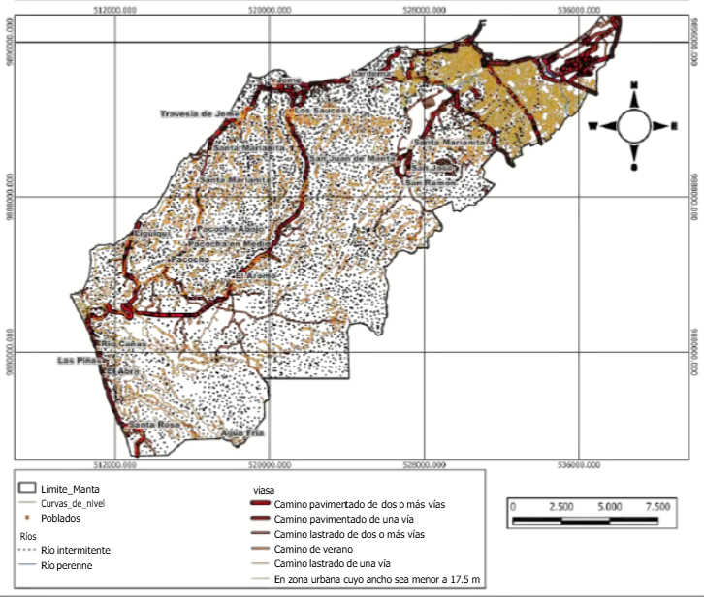Mapade la parroquia San Lorenzo en el cantón Manta
Fuente: David Amaguaña, Universidad Central del Ecuador
1.2.2 Características biofísicas
El territorio de la parroquia San Lorenzo presenta una diversidad de características biofísicas que influyen directamente en su dinámica ambiental y en el potencial desarrollo de actividades turísticas vinculadas a la naturaleza. La zona se caracteriza por una geomorfología variada que incluye acantilados marinos, playas de arena fina, estuarios y áreas de bosque seco tropical, elementos que configuran un paisaje natural de alto valor ecológico y paisajístico (Navarrete, 2009).
Uno de los componentes más relevantes del territorio es la Reserva de Vida Silvestre Marino Costera Pacoche (RVSMCP), área protegida que abarca aproximadamente 13.000 hectáreas y que forma parte del Sistema Nacional de Áreas Protegidas del Ecuador. Esta reserva fue creada con el objetivo de conservar los ecosistemas marinos y terrestres presentes en la zona, particularmente el bosque seco tropical, considerado uno de los ecosistemas más amenazados a nivel mundial debido a los procesos de deforestación, expansión agrícola y presión antrópica (MAATE, 2022; FAO, 2022). Según la clasificación de Conservation International, este ecosistema figura entre los más amenazados del mundo, lo que añade un valor excepcional a la conservación de la zona.
El clima de la zona corresponde a un clima tropical seco, caracterizado por precipitaciones anuales que oscilan entre 100 y 300 milímetros, temperaturas promedio entre 24 °C y 26 °C, y una marcada estacionalidad climática influenciada por la corriente fría de Humboldt. Estas condiciones climáticas influyen en la composición de los ecosistemas terrestres y marinos presentes en el territorio (CEPAL, 2021).
En términos de biodiversidad, la zona presenta una importante riqueza biológica (véase la figura 2). Estudios realizados en la Reserva Pacoche han identificado aproximadamente 81 especies de aves, 12 especies de mamíferos y al menos 8 especies de reptiles, entre las que destacan especies emblemáticas como el mono aullador rojo (Alouatta seniculus), el venado de cola blanca (Odocoileus virginianus) y diversas especies de tortugas marinas que utilizan las playas de la zona como áreas de anidación, entre ellas la tortuga verde (Chelonia mydas) y la tortuga boba (Caretta caretta) (Navarrete, 2009).
Asimismo, la zona marina presenta una alta productividad biológica, lo que favorece el desarrollo de actividades de pesca artesanal. Entre las principales especies capturadas se encuentran el pargo, la corvina, la langosta y el cangrejo rojo, recursos que constituyen una base fundamental para la seguridad alimentaria y la economía de la comunidad local (FAO, 2022).
Estas características naturales y biológicas constituyen recursos estratégicos para el desarrollo de experiencias de turismo de naturaleza, observación de fauna e interpretación ambiental, contribuyendo a la diferenciación del destino, la valorización turística del patrimonio natural y el incremento de la permanencia del visitante.

Figura 2
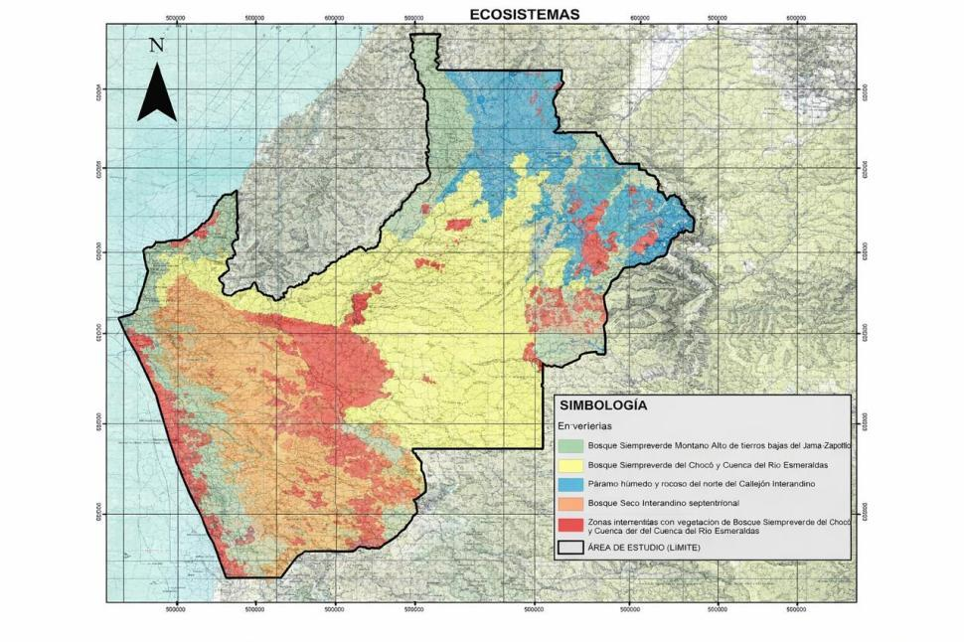
Mapa de ubicación de áreas naturales en la parroquia San Lorenzo en el cantón Manta
Fuente: PDOT 2023-2030
1.2.3 Características socioculturales
La parroquia rural de San Lorenzo presenta una dinámica sociocultural estrechamente vinculada a las actividades productivas tradicionales del litoral ecuatoriano, particularmente la pesca artesanal, el comercio de productos marinos y la gastronomía local. Estas prácticas han configurado una identidad cultural propia que se relaciona con la historia y las formas de vida de las comunidades costeras del Ecuador (Ministerio de Turismo del Ecuador, 2023).
Según los datos del Censo de Población y Vivienda del Instituto Nacional de Estadística y Censos (INEC, 2022), la parroquia San Lorenzo cuenta con aproximadamente 4.847 habitantes, de los cuales una proporción significativa se dedica a actividades relacionadas con la pesca artesanal, el comercio local y la preparación de alimentos basados en productos del mar. Esta estructura social refleja una fuerte dependencia de los recursos naturales y marinos como base de la economía familiar y comunitaria.
Desde el punto de vista cultural, la comunidad mantiene tradiciones vinculadas a la cultura montuvia, manifestadas en prácticas productivas, sociales y gastronómicas propias del litoral ecuatoriano. Entre estas se destacan la arquitectura tradicional antisísmica construida con caña guadúa y madera (véase figura 3), las técnicas de pesca artesanal transmitidas generacionalmente, el conocimiento etno-botánico relacionado con el uso de plantas medicinales y una gastronomía basada en ingredientes locales como pescado, mariscos, plátano, yuca y cacao (Ministerio de Cultura y Patrimonio, 2022).
Asimismo, la organización social del territorio se estructura a partir de cooperativas pesqueras, asociaciones de mujeres dedicadas a la preparación y comercialización de alimentos, comerciantes locales y el Gobierno Autónomo Descentralizado parroquial, instituciones que participan en la gestión de actividades productivas y en el desarrollo de iniciativas comunitarias.
No obstante, a pesar de la riqueza cultural y del potencial productivo del territorio, existen limitaciones en cuanto al acceso a servicios básicos e infraestructura. De acuerdo con el PDOT de la parroquia San Lorenzo 2023-2030, aproximadamente el 35 % de los hogares carece de sistemas de alcantarillado sanitario, mientras que el acceso a Internet alcanza alrededor del 28 % de cobertura, lo que limita el acceso a herramientas digitales y oportunidades económicas vinculadas al turismo y al comercio (GAD Parroquial de San Lorenzo, 2024).
Desde la perspectiva turística, las manifestaciones culturales, los saberes tradicionales, la gastronomía local y la arquitectura vernácula representan recursos con alto potencial para la valorización turística del patrimonio y el diseño de experiencias auténticas que fortalezcan la identidad y diferenciación del destino.

Figura 3
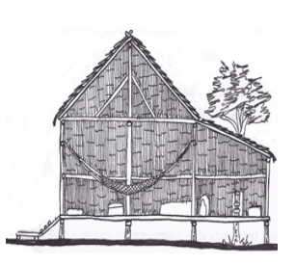
Casa tradicional en la parroquia San Lorenzo en el cantón Manta
Fuente: La Arquitectura Vernácula en el Medio. Universidad Laica Eloy Alfaro de Manabí, ULEAM, Ecuador.

1.2.4 Dinámica económica productiva
La dinámica económica de la parroquia de San Lorenzo se caracteriza por la predominancia de actividades productivas tradicionales vinculadas al aprovechamiento de los recursos naturales, particularmente la pesca artesanal, la agricultura de ciclo corto y el comercio local. Estas actividades constituyen la base del sustento económico de la población y reflejan el modelo productivo típico de las comunidades costeras del litoral ecuatoriano (CEPAL, 2021).
De acuerdo con el Plan de Desarrollo y Ordenamiento Territorial de la parroquia de San Lorenzo 2023-2030, la pesca artesanal representa aproximadamente el 45 % de la actividad económica local, seguida por la agricultura de ciclo corto con el 23 % y el comercio minorista con el 18 %. Estas actividades están estrechamente relacionadas con la disponibilidad de recursos marinos y terrestres presentes en el territorio (GAD Parroquial de San Lorenzo, 2024).
En contraste, el turismo representa actualmente menos del 5 % de la economía local (véase tabla 1), lo que evidencia un bajo nivel de desarrollo de esta actividad a pesar del potencial natural, cultural y gastronómico existente en el territorio. Según datos del Ministerio de Turismo del Ecuador (2023), uno de los principales desafíos de las comunidades costeras radica en la falta de productos turísticos estructurados que integren los recursos locales y generen experiencias atractivas para los visitantes.
La limitada estructuración de productos turísticos y la escasa articulación de los recursos locales en experiencias integradas han restringido la capacidad del destino para incrementar la permanencia del visitante, elevar el gasto turístico promedio y fortalecer su competitividad frente a otros destinos gastronómicos de la provincia.
En el caso de San Lorenzo, los visitantes que llegan al territorio presentan estadías promedio de aproximadamente 45 minutos, con un gasto estimado entre 3 y 5 dólares por persona. Esta cifra resulta significativamente inferior al gasto promedio registrado en otros destinos gastronómicos de la provincia de Manabí (véase tabla 2), donde el gasto por visitante puede oscilar entre 15 y 20 dólares dependiendo del tipo de experiencia turística ofrecida (Ministerio de Turismo del Ecuador, 2023).
Asimismo, en la parroquia se registran aproximadamente 214 pescadores artesanales, quienes constituyen uno de los principales actores de la economía local. No obstante, estos productores carecen de espacios formales de comercialización directa y de iniciativas de turismo experiencial que permitan integrar la actividad pesquera con experiencias turísticas orientadas a los visitantes.
De igual forma, se han identificado 18 preparaciones culinarias tradicionales, entre ellas el encocado de pescado, el ceviche de corvina y arroz con conchas, las cuales forman parte del patrimonio gastronómico de la comunidad. Sin embargo, estas preparaciones aún no se han sistematizado como un producto turístico formal ni cuentan con procesos comunitarios de certificación en manipulación de alimentos o desarrollo de experiencias gastronómicas estructuradas (Ministerio de Turismo del Ecuador, 2023).

Tabla 1
Estructura económica de la parroquia San Lorenzo
Actividad económica | Participación aproximada
Pesca artesanal | 45 %
Agricultura de ciclo corto | 23 %
Comercio minorista | 18 %
Turismo | < 5 %
Fuente: PDOT San Lorenzo (2024)
Tabla 2
Comparación del gasto turístico
Destino | Gasto promedio por visitante
San Lorenzo | 3 – 5 USD
Destinos gastronómicos similares en Manabí | 15 – 20 USD
Fuente: Ministerio de Turismo del Ecuador (2023)
1.3 Fundamentación Conceptual
La fundamentación conceptual de la presente investigación se sustenta en conceptos relacionados con el turismo sostenible, el desarrollo territorial, el turismo comunitario, el turismo gastronómico, el producto turístico, la capacidad de carga turística y el codiseño participativo. Estos enfoques permiten comprender la relación entre los recursos naturales, culturales y gastronómicos de la parroquia San Lorenzo y las posibilidades para su aprovechamiento mediante una propuesta turística sostenible.
1.3.1 Turismo sostenible
El turismo sostenible se define como una forma de desarrollo turístico orientada a satisfacer las necesidades de los visitantes y de las comunidades receptoras, garantizando al mismo tiempo la conservación de los recursos naturales y culturales para las futuras generaciones. Según ONU Turismo (2023), este enfoque busca equilibrar las dimensiones ambiental, social y económica, promoviendo un uso responsable de los recursos y una distribución equitativa de los beneficios generados por la actividad turística.
Desde esta perspectiva, el turismo sostenible no se limita únicamente a minimizar impactos negativos, sino que también procura generar beneficios para las comunidades locales mediante la participación social, la conservación del patrimonio y el fortalecimiento de las economías territoriales.
En el caso de la parroquia San Lorenzo, el turismo sostenible constituye el enfoque que orienta la presente investigación, debido a que busca integrar la conservación de los recursos naturales de la Reserva de Vida Silvestre Marino Costera Pacoche con el aprovechamiento turístico de la pesca artesanal y la gastronomía local. Este enfoque permite que la propuesta contribuya al desarrollo económico de la comunidad sin comprometer la protección del patrimonio natural y cultural del territorio.
1.3.2 Desarrollo territorial
El desarrollo territorial se entiende como un proceso mediante el cual un territorio aprovecha sus recursos naturales, culturales, humanos y productivos para generar oportunidades de crecimiento económico y mejorar las condiciones de vida de la población. Según Vázquez Barquero (2016), este enfoque promueve la articulación de actores públicos, privados y comunitarios con el fin de fortalecer las capacidades locales y construir estrategias de desarrollo adaptadas a las características específicas de cada territorio.
La CEPAL (2021) señala que el desarrollo territorial también implica la valorización de los recursos locales y la integración de actividades económicas que permitan fortalecer las economías regionales, reducir las desigualdades y generar procesos de desarrollo sostenibles en el tiempo.
Para la presente investigación, el desarrollo territorial se relaciona con la capacidad de San Lorenzo para aprovechar sus recursos naturales, culturales y gastronómicos como elementos diferenciadores que contribuyan al fortalecimiento de la actividad turística y a la generación de beneficios para la comunidad local. En este sentido, la propuesta busca articular la pesca artesanal, la gastronomía tradicional y el patrimonio natural dentro de una estrategia de desarrollo turístico sostenible.
1.3.3 Turismo comunitario
El turismo comunitario constituye una modalidad turística caracterizada por la participación activa de las comunidades locales en la planificación, gestión y desarrollo de actividades turísticas. Su objetivo principal es generar beneficios económicos, sociales y culturales para la población local, promoviendo al mismo tiempo la conservación de los recursos naturales y culturales del territorio. Según Lucio, Vizcaíno y Yaulema (2020), este modelo favorece la participación social y fortalece las capacidades organizativas de las comunidades receptoras.
A diferencia de otras modalidades turísticas, el turismo comunitario busca que los habitantes del territorio desempeñen un papel protagonista en la prestación de servicios, la toma de decisiones y la distribución de los beneficios derivados de la actividad turística. De esta manera, se promueve un desarrollo más inclusivo y una mayor apropiación de los proyectos por parte de la comunidad.
En el Ecuador, este enfoque encuentra respaldo en la Ley Orgánica de Turismo, la cual reconoce al turismo comunitario como una modalidad que promueve la participación de las comunidades en el aprovechamiento sostenible de sus recursos naturales y culturales, favoreciendo el desarrollo económico local y la conservación del patrimonio. De igual forma, la Ley Orgánica para el Fortalecimiento de las Actividades Turísticas y Fomento del Empleo (2024) refuerza este enfoque al impulsar la competitividad de los destinos turísticos mediante una mayor articulación entre el Estado, los gobiernos autónomos descentralizados, el sector privado y las comunidades locales, promoviendo además la sostenibilidad, la generación de empleo y la participación comunitaria como elementos esenciales para el desarrollo del turismo en el país.
Este concepto resulta fundamental para la presente investigación debido a que la propuesta plantea la participación activa de pescadores artesanales, cocineras tradicionales y otros actores locales en el diseño y funcionamiento del producto turístico. De esta manera, se busca fortalecer la identidad local, generar oportunidades económicas complementarias y garantizar que los beneficios derivados de la actividad turística permanezcan dentro de la comunidad, en concordancia con los principios establecidos en la normativa turística ecuatoriana vigente.
1.3.4 Turismo gastronómico
El turismo gastronómico es una modalidad turística que tiene como principal motivación el conocimiento y disfrute de la cultura alimentaria de un territorio. Según ONU Turismo (2022), la gastronomía se ha convertido en uno de los principales factores de atracción turística, ya que permite a los visitantes conocer las tradiciones, la historia y los modos de vida de las comunidades a través de sus prácticas culinarias.
Más allá del consumo de alimentos, el turismo gastronómico involucra experiencias relacionadas con la producción, preparación y degustación de productos locales, generando un vínculo entre el visitante y la identidad cultural del destino. Asimismo, contribuye a la valoración de los conocimientos tradicionales y al fortalecimiento de las economías locales mediante la integración de productores, cocineros y emprendedores.
En el caso de San Lorenzo, la gastronomía constituye uno de los principales recursos con potencial turístico, debido a la presencia de preparaciones tradicionales elaboradas con productos provenientes de la pesca artesanal. Por esta razón, el turismo gastronómico representa uno de los ejes centrales para la estructuración de la propuesta turística planteada en la investigación.
1.3.5 Producto turístico
El producto turístico puede definirse como el conjunto de bienes, servicios, actividades y experiencias que se integran para satisfacer las necesidades y expectativas de los visitantes durante su estancia en un destino. Según el Ministerio de Turismo del Ecuador (2018), un producto turístico se construye a partir de la combinación organizada de recursos naturales, culturales, infraestructura, equipamientos y servicios, articulados de manera coherente para ofrecer una experiencia atractiva, diferenciada y competitiva. Asimismo, el diseño de un producto turístico debe considerar aspectos como la identificación del mercado objetivo, la definición de una propuesta de valor, la accesibilidad, la planta turística, los mecanismos de comercialización y los criterios de sostenibilidad, con el propósito de responder a las necesidades de un segmento específico de visitantes y generar experiencias memorables.
La estructuración de un producto turístico implica identificar los recursos disponibles, diseñar actividades, organizar servicios complementarios y definir una propuesta de valor que permita diferenciar al destino frente a otras alternativas existentes en el mercado. Este proceso requiere integrar los atractivos turísticos con la infraestructura, la accesibilidad, los servicios de apoyo y las estrategias de promoción y comercialización, garantizando que todos los componentes funcionen de manera articulada para ofrecer una experiencia de calidad. En este contexto, la experiencia del visitante constituye un elemento central, ya que determina el nivel de satisfacción, la percepción de calidad del producto y su competitividad dentro del mercado turístico.
Este concepto es especialmente relevante para la presente investigación, ya que el objetivo principal consiste en diseñar un producto turístico sostenible que integre los recursos naturales, culturales y gastronómicos de San Lorenzo. La propuesta busca transformar recursos dispersos en una experiencia organizada, dirigida a un segmento de visitantes interesado en el turismo gastronómico y comunitario, articulando actividades, servicios e infraestructura bajo criterios de sostenibilidad. De esta manera, se pretende fortalecer la actividad turística, mejorar la competitividad del destino y contribuir al desarrollo económico y social de la comunidad local.
1.3.6 Capacidad de carga turística
La capacidad de carga turística se refiere al número máximo de visitantes que un destino o atractivo puede recibir sin provocar deterioro ambiental, afectaciones socioculturales o disminución de la calidad de la experiencia turística. Cifuentes (1992) señala que este concepto constituye una herramienta fundamental para la planificación y gestión sostenible de los destinos turísticos.
La aplicación de la capacidad de carga permite establecer límites y estrategias de manejo de visitantes, especialmente en espacios naturales sensibles, donde un exceso de uso puede generar impactos negativos sobre los ecosistemas y la comunidad receptora. Por esta razón, su análisis resulta indispensable en proyectos que buscan compatibilizar el turismo con la conservación ambiental.
Este concepto resulta relevante para la presente investigación debido a la cercanía de la propuesta con la Reserva de Vida Silvestre Marino Costera Pacoche. En consecuencia, es necesario garantizar que las actividades turísticas se desarrollen dentro de límites compatibles con la conservación de los ecosistemas y con el bienestar de la comunidad local.
1.3.7 Codiseño y participación comunitaria
El codiseño constituye una metodología participativa que promueve la colaboración entre diferentes actores durante el proceso de creación de productos, servicios o proyectos. Este enfoque busca integrar conocimientos técnicos y saberes locales con el fin de desarrollar soluciones adaptadas a las necesidades y características específicas del territorio. Según ONU Turismo (2023), la participación activa de la comunidad es un elemento clave para garantizar la sostenibilidad y pertinencia de las iniciativas turísticas.
La participación comunitaria implica la inclusión de los actores locales en los procesos de diagnóstico, planificación y toma de decisiones. Este enfoque favorece la apropiación social de los proyectos, fortalece la gobernanza local y permite incorporar conocimientos tradicionales que enriquecen las propuestas turísticas.
En la presente investigación, el codiseño constituye una herramienta fundamental para incorporar los conocimientos y experiencias de pescadores artesanales, cocineras tradicionales, líderes comunitarios y otros actores locales durante el proceso de estructuración del producto turístico. De esta manera, se busca fortalecer la pertinencia territorial de la propuesta, promover la participación comunitaria y aumentar las posibilidades de sostenibilidad del proyecto a largo plazo.
1.4 Fundamentación legal
La fundamentación legal de la presente investigación se sustenta en el conjunto de normas constitucionales, legales, ambientales y técnicas que regulan el desarrollo turístico sostenible, la planificación territorial, la participación comunitaria y la conservación de los recursos naturales en el Ecuador. Estas disposiciones proporcionan el marco jurídico que respalda la propuesta de diseño de un producto turístico gastronómico comunitario en la parroquia San Lorenzo.

1.4.1 Constitución de la República del Ecuador
La Constitución de la República del Ecuador (2008) constituye el marco normativo superior que orienta las acciones relacionadas con el desarrollo sostenible, la conservación ambiental y el aprovechamiento responsable de los recursos naturales.
Los artículos 71 al 74 reconocen a la naturaleza como sujeto de derechos y establecen la obligación de proteger y conservar los ecosistemas, garantizando su mantenimiento y regeneración. Estas disposiciones resultan relevantes para la presente investigación debido a la relación directa de la propuesta con la Reserva de Vida Silvestre Marino Costera Pacoche y la necesidad de desarrollar actividades turísticas compatibles con la conservación ambiental.
Asimismo, el artículo 275 establece que el régimen de desarrollo del Ecuador se orienta hacia el Buen Vivir (Sumak Kawsay), promoviendo la armonía entre sociedad, economía y naturaleza. Este principio respalda la implementación de propuestas turísticas sostenibles que contribuyan al bienestar de las comunidades sin comprometer los recursos de las futuras generaciones.
Por otra parte, el artículo 396 dispone que el Estado debe garantizar un modelo de desarrollo ambientalmente equilibrado, promoviendo la prevención y mitigación de impactos ambientales. En este contexto, la propuesta turística planteada busca integrar el desarrollo económico local con la protección del patrimonio natural y cultural de San Lorenzo.

1.4.2 Ley Orgánica de Turismo

La Ley Orgánica de Turismo (2004, reformada en 2015) regula la actividad turística en el Ecuador y reconoce al turismo como una actividad estratégica para el desarrollo económico y social del país.
El artículo 3 reconoce al turismo comunitario como una modalidad prioritaria, promoviendo la participación de las comunidades en la gestión y aprovechamiento de sus recursos turísticos. Esta disposición se relaciona directamente con la presente investigación, ya que la propuesta plantea la participación de pescadores artesanales, cocineras tradicionales y otros actores locales en el desarrollo del producto turístico.
Asimismo, el artículo 5 establece la importancia de la participación ciudadana en los procesos de planificación turística, fortaleciendo los enfoques participativos utilizados en la investigación.
La presente propuesta se enmarca dentro de los principios establecidos por la Ley Orgánica de Turismo, al promover la participación comunitaria, la valorización de los recursos locales y el desarrollo de actividades turísticas sostenibles en la parroquia San Lorenzo.

1.4.3 COOTAD y COPLAFIP
El Código Orgánico de Organización Territorial, Autonomía y Descentralización, COOTAD (Asamblea Nacional del Ecuador, 2010a) y el Código Orgánico de Planificación y Finanzas Públicas, COPLAFIP (Asamblea Nacional del Ecuador, 2010b) constituyen instrumentos fundamentales para la gestión y planificación del desarrollo territorial en el Ecuador.

El COOTAD otorga competencias a los Gobiernos Autónomos Descentralizados para promover el desarrollo económico local, la gestión ambiental y el fortalecimiento de actividades productivas sostenibles, incluidas aquellas vinculadas al turismo.
Por su parte, el COPLAFIP establece los Planes de Desarrollo y Ordenamiento Territorial (PDOT) como instrumentos obligatorios de planificación, orientados a coordinar las acciones de desarrollo dentro de cada territorio.
Estas disposiciones respaldan la articulación de la propuesta turística con los procesos de planificación territorial de la parroquia San Lorenzo y con las políticas públicas orientadas al desarrollo sostenible.
1.4.4 Normativa ambiental y áreas protegidas
La protección ambiental de la zona de estudio se encuentra respaldada por la normativa que regula el Sistema Nacional de Áreas Protegidas (SNAP) y por los instrumentos legales relacionados con la Reserva de Vida Silvestre Marino Costera Pacoche.
La Reserva de Vida Silvestre Marino Costera Pacoche fue creada con el objetivo de conservar los ecosistemas marinos y terrestres presentes en la zona, garantizando la protección de la biodiversidad y promoviendo el uso sostenible de los recursos naturales.
De acuerdo con los lineamientos del Sistema Nacional de Áreas Protegidas (SNAP) y las disposiciones emitidas por el Ministerio del Ambiente, Agua y Transición Ecológica (MAATE, 2017), las actividades turísticas desarrolladas dentro o en áreas de influencia de espacios protegidos deben cumplir criterios de sostenibilidad, educación ambiental, control de visitantes y conservación de los ecosistemas.
Estos lineamientos resultan relevantes para la investigación debido a que parte de la propuesta turística se relaciona con recursos naturales vinculados a la Reserva Pacoche, por lo que las actividades planteadas deberán desarrollarse bajo criterios compatibles con la conservación ambiental.
1.4.5 Instrumentos de planificación territorial
Los instrumentos de planificación territorial constituyen herramientas que orientan el desarrollo sostenible de los territorios y permiten identificar las prioridades de intervención a nivel local.
En el caso de la parroquia San Lorenzo, el Plan de Desarrollo y Ordenamiento Territorial (PDOT, 2024) reconoce la existencia de recursos naturales, culturales y productivos con potencial para el desarrollo turístico. Asimismo, identifica la necesidad de fortalecer alternativas económicas sostenibles que contribuyan al bienestar de la población.
La presente investigación se articula con los lineamientos establecidos en el PDOT, ya que busca promover el aprovechamiento responsable de los recursos del territorio mediante una propuesta turística sostenible que contribuya al desarrollo local y a la conservación del patrimonio.
1.4.6 Normativa técnica turística
La actividad turística en el Ecuador se encuentra regulada por diversas disposiciones técnicas emitidas por el Ministerio de Turismo y el Ministerio del Ambiente, Agua y Transición Ecológica (2023), orientadas a garantizar la calidad de los servicios y la seguridad de los visitantes.
Entre estas disposiciones destaca el Reglamento de Guianza Turística del Ecuador (Ministerio de Turismo del Ecuador, 2023), el cual establece las competencias, responsabilidades y funciones de los guías de turismo en el desarrollo de actividades turísticas. Esta normativa resulta relevante debido a que la propuesta contempla actividades que requieren procesos adecuados de interpretación y acompañamiento de visitantes.
Asimismo, los lineamientos técnicos emitidos por el Ministerio de Turismo para el diseño de productos turísticos y generación de rutas constituyen referentes importantes para la estructuración de la propuesta planteada en esta investigación. Estas herramientas permiten organizar los recursos naturales, culturales y gastronómicos dentro de una experiencia turística coherente, segura y sostenible.
En consecuencia, la normativa técnica turística (véase tabla 3) proporciona criterios que contribuyen a garantizar la calidad, sostenibilidad y viabilidad de la propuesta turística desarrollada para la parroquia San Lorenzo.
Tabla 3
Resumen de Fundamentación Legal

Norma | Año | Aporte al estudio
Constitución de la República del Ecuador | 2008 | Establece los derechos de la naturaleza y el principio de desarrollo sostenible.
Código Orgánico de Planificación y Finanzas Públicas (COPLAFIP) | 2010 | Regula la planificación territorial y los instrumentos como el PDOT
Código Orgánico de Organización Territorial, Autonomía y Descentralización (COOTAD) | 2010 | Define las competencias de los GAD en planificación y desarrollo territorial.
Ley Orgánica de Turismo | 2004 / 2015 | Regula la actividad turística y promueve el desarrollo de destinos sostenibles.
Acuerdo Ministerial de creación de la Reserva Pacoche | 1997 / 2017 | Establece lineamientos para la conservación de ecosistemas y uso sostenible.
Plan de Desarrollo y Ordenamiento Territorial (PDOT) San Lorenzo | 2024 | Orienta la planificación turística y el desarrollo local.
Reglamento de Guianza Turística del Ecuador | 2023 | Establece las competencias, responsabilidades y funciones de los guías de turismo.
Plan de Uso y Gestión del Suelo (PUGS) Manta | 2024 | Regula el ordenamiento territorial y uso del suelo.
Objetivos de Desarrollo Sostenible (Agenda 2030) | 2015 | Proporciona lineamientos globales para el desarrollo sostenible.
Nota. Elaboración propia a partir de normativa nacional e instrumentos de planificación territorial.
1.5 Fundamentación Técnica y Tecnológica
La fundamentación técnica y tecnológica comprende las metodologías, instrumentos y herramientas utilizados para el análisis y diseño del producto turístico. Estos elementos permiten evaluar las condiciones del territorio, identificar los recursos turísticos y analizar la participación de los actores locales en el proceso de investigación.
Asimismo, el componente técnico facilita la organización de la información relacionada con los recursos naturales, culturales y gastronómicos de la parroquia San Lorenzo. Desde una perspectiva analítica, las herramientas metodológicas contribuyen a comprender las dinámicas territoriales y las posibilidades de desarrollo turístico sostenible en la comunidad.
Por otra parte, el componente tecnológico apoya los procesos de recopilación, sistematización y presentación de información, favoreciendo una mejor interpretación de los resultados obtenidos durante la investigación.
1.5.1. Competencias en gestión turística comunitaria
El desarrollo de iniciativas de turismo comunitario requiere la consolidación de competencias técnicas, operativas y sociales por parte de los actores locales, orientadas a garantizar la calidad del servicio y la sostenibilidad de la actividad turística. Estas competencias incluyen el diseño de experiencias turísticas, la interpretación del patrimonio natural y cultural, la atención al visitante, el manejo de grupos y la gestión básica de emprendimientos turísticos.
Según Vázquez (2018), la gestión turística comunitaria se fundamenta en la articulación entre conocimientos técnicos y saberes locales, lo que permite fortalecer la identidad cultural y mejorar la competitividad del destino. En este sentido, la formación de capacidades no debe limitarse a la mera transmisión de conocimientos, sino que debe promover procesos de aprendizaje participativo que faciliten la apropiación de herramientas prácticas por parte de la comunidad.
En el contexto de la parroquia San Lorenzo, el fortalecimiento de estas competencias constituye un elemento clave para la implementación del producto turístico, ya que permite integrar a pescadores artesanales, cocineras tradicionales y otros actores locales en la prestación de servicios turísticos de manera organizada y eficiente.
1.5.2 Tecnologías de información y comunicación (TIC)
Las tecnologías de información y comunicación (TIC) desempeñan un papel estratégico en la gestión de destinos turísticos, al facilitar la promoción, comercialización y operación de servicios turísticos. De acuerdo con Buhalis y Law (2008), la digitalización del turismo permite mejorar la competitividad de los destinos mediante el acceso a información en tiempo real, la automatización de procesos y la interacción directa con los visitantes.
En este contexto, la incorporación de herramientas digitales en la gestión del producto turístico propuesto se orienta a optimizar procesos como la gestión de reservas, la difusión de información y la retroalimentación de los visitantes. Entre las herramientas aplicables se incluyen plataformas digitales de reservas, sistemas de geolocalización y recursos multimedia de interpretación, los cuales contribuyen a mejorar la experiencia del visitante y a fortalecer la visibilidad del destino.
1.5.3 Técnicas de interpretación ambiental
La interpretación ambiental constituye una estrategia educativa orientada a comunicar el valor de los recursos naturales y culturales, promoviendo la sensibilización de los visitantes y la conservación del entorno. Según Ham (2013), la interpretación efectiva no solo transmite información, sino que genera experiencias significativas que conectan emocionalmente al visitante con el territorio.
En el desarrollo de productos turísticos sostenibles, la aplicación de técnicas de interpretación permite estructurar experiencias basadas en el conocimiento del entorno, mediante herramientas como senderos interpretativos, señalética temática, guianza especializada y recursos didácticos. Estas estrategias facilitan la comprensión de los ecosistemas y fortalecen el valor educativo del turismo.
1.5.4 Gestión de calidad alimentaria
La calidad e inocuidad alimentarias representan un componente esencial en el turismo gastronómico, pues influyen directamente en la percepción del visitante y en la reputación del destino. Según Cáceres (2015), la implementación de estándares de calidad en la producción de alimentos permite garantizar la seguridad del consumidor y mejorar la competitividad de los emprendimientos turísticos.
En este sentido, la adopción de Buenas Prácticas de Manufactura (BPM) y sistemas de control sanitario constituye una herramienta fundamental para asegurar la calidad de los productos gastronómicos. Estas prácticas deben adaptarse a los contextos locales, integrando conocimientos tradicionales con criterios técnicos que permitan fortalecer la oferta gastronómica de la parroquia San Lorenzo.

1.5.5 Metodologías participativas
Las metodologías participativas constituyen un enfoque fundamental para el desarrollo de proyectos turísticos sostenibles, al promover la inclusión activa de los actores locales en la toma de decisiones. De acuerdo con Chambers (1994) y Pretty (1995), estos enfoques permiten fortalecer las capacidades comunitarias y fomentar procesos de desarrollo endógeno basados en el conocimiento local.
En el diseño de productos turísticos, la aplicación de herramientas participativas facilita la identificación de recursos, la validación de propuestas y la construcción colectiva de experiencias turísticas. Este enfoque resulta especialmente relevante en contextos comunitarios, donde la apropiación social del proyecto es un factor determinante para su sostenibilidad.
1.5.6. Diseño de rutas turísticas
El diseño de rutas turísticas constituye un proceso técnico que permite estructurar experiencias organizadas a partir de la articulación de recursos naturales, culturales y productivos del territorio. En el contexto ecuatoriano, este proceso se fundamenta en los lineamientos establecidos por el Ministerio de Turismo del Ecuador (2018), los cuales proponen una metodología para el diseño de productos turísticos basada en criterios de sostenibilidad, calidad y pertinencia territorial.
De acuerdo con este enfoque, el diseño de rutas turísticas se desarrolla a través de una serie de fases interrelacionadas que permiten garantizar la viabilidad técnica y operativa del producto:
a) Identificación e inventario de recursos turísticos
Esta fase comprende el levantamiento y registro de los atractivos turísticos del territorio, incluyendo recursos naturales, culturales y gastronómicos. Para ello, se aplican criterios de valoración relacionados con su singularidad, estado de conservación, accesibilidad y potencial de uso turístico.
b) Evaluación y jerarquización de atractivos
Los recursos identificados se analizan y clasifican según su importancia turística, permitiendo priorizar aquéllos con mayor potencial para integrarse en la ruta. Este proceso facilita la toma de decisiones en el diseño del producto.
c) Definición del concepto y eje temático
Se establece el enfoque central de un producto turístico gastronómico comunitario, el cual orienta la experiencia del visitante. En la presente investigación, el eje temático corresponde al turismo gastronómico comunitario, integrando actividades vinculadas a la pesca artesanal, la preparación de alimentos y la cultura local.
d) Diseño del itinerario turístico
Se estructura el recorrido considerando la secuencia de actividades, los tiempos de desplazamiento, la duración de las visitas y servicios complementarios. Esta fase busca garantizar una experiencia fluida, segura y coherente para el visitante.
e) Análisis de accesibilidad y conectividad
Se evalúan las condiciones de acceso a los atractivos turísticos, considerando la infraestructura vial, los medios de transporte disponibles y las condiciones de seguridad del recorrido.
f) Incorporación de la interpretación turística
Se integran elementos de interpretación ambiental y cultural que permitan comunicar el valor del territorio, mediante estrategias como la guianza especializada, la señalética y recursos educativos.
g) Evaluación de la capacidad de carga
Se determina el número máximo de visitantes que la ruta puede recibir sin generar impactos negativos en el entorno natural o en la comunidad, garantizando así la sostenibilidad del producto.
h) Validación con los actores locales
La propuesta se socializa y ajusta mediante procesos participativos con la comunidad, lo que permite asegurar su pertinencia territorial y su viabilidad social.
La aplicación de esta metodología, adaptada a las características de la parroquia San Lorenzo, permite diseñar una ruta turística sostenible que articule los recursos locales, fortalezca la participación comunitaria y contribuya al desarrollo territorial.

Síntesis del Capítulo I

El presente capítulo desarrolló los fundamentos teóricos, contextuales, legales y técnicos que sustentan la investigación orientada al diseño de un producto turístico sostenible en la parroquia San Lorenzo. A partir del análisis territorial, se identificó el potencial turístico de la zona asociado a sus recursos naturales, culturales y gastronómicos, así como las limitaciones existentes en la estructuración de la oferta turística local. Asimismo, los enfoques de turismo sostenible, turismo comunitario, desarrollo territorial y turismo gastronómico permitieron establecer la base conceptual de la propuesta, complementada por un marco legal y técnico orientado a la sostenibilidad y participación comunitaria. En este contexto, se evidencia la viabilidad del diseño de una ruta turística gastronómica comunitaria, lo que da paso al desarrollo del Capítulo II, enfocado en el diagnóstico territorial y metodológico de la investigación.

Capítulo II: Diagnóstico

2.1 Tipo de investigación
La presente investigación se desarrolla bajo un enfoque aplicado con predominio cualitativo y alcance exploratorio-descriptivo, orientado al diseño de un producto turístico sostenible a partir de la observación directa del territorio, la interacción con los actores locales y la validación en condiciones reales de operación. Este tipo de investigación resulta pertinente cuando el objetivo principal no es medir estadísticamente las variables, sino comprender las dinámicas territoriales, las percepciones, los comportamientos y diseñar una solución concreta para una problemática identificada en la comunidad de San Lorenzo. En este sentido, el Manual de Generación de Rutas e Itinerarios Turísticos del Ministerio de Turismo del Ecuador (2019) señala que, antes de diseñar una ruta turística, es indispensable analizar el destino mediante observación directa de oferta y demanda, lo que respalda metodológicamente el carácter aplicado de este estudio.
Por ello, en lugar de aplicar un enfoque cuantitativo extensivo, se opta por una metodología aplicada, debido a que el objeto de estudio exige un contacto directo con el territorio, un análisis contextual y construcción de una propuesta operativa viable.
Por consiguiente, la investigación se orientó a la generación de una propuesta turística factible que contribuya al desarrollo territorial y al fortalecimiento de la actividad turística local.
Asimismo, tiene un alcance descriptivo, ya que permite caracterizar el estado actual del territorio, las dinámicas turísticas existentes, la relación entre visitantes y comunidad, así como las condiciones de infraestructura, accesibilidad y servicios presentes. La combinación de los enfoques exploratorio y descriptivo se justifica porque, en una primera fase, fue necesario explorar un territorio con escasa documentación específica sobre productos turísticos gastronómicos comunitarios, identificando recursos, actores y oportunidades presentes. Posteriormente, el estudio describió de manera sistemática las características del territorio, las dinámicas turísticas existentes y las condiciones de operación, generando la información necesaria para fundamentar técnicamente la propuesta turística.
2.2 Enfoque metodológico
La presente investigación se desarrolló bajo un enfoque cualitativo, debido a que busca comprender las características, dinámicas y percepciones asociadas al territorio turístico de la parroquia San Lorenzo desde la perspectiva de los actores involucrados. Este enfoque resulta pertinente para estudios turísticos orientados al diseño de productos y experiencias, ya que permite analizar fenómenos sociales, culturales y territoriales en su contexto natural, priorizando la interpretación de significados y la comprensión integral de la realidad estudiada.
La investigación cualitativa se caracteriza por estudiar los fenómenos en los escenarios donde ocurren, considerando la experiencia de los participantes y la interacción entre los distintos elementos que conforman el contexto. En el ámbito turístico, esta perspectiva facilita la identificación de recursos, prácticas culturales, dinámicas comunitarias y oportunidades de desarrollo que difícilmente pueden ser comprendidas únicamente mediante datos cuantitativos.

La aplicación de este enfoque permitió obtener información detallada sobre los recursos turísticos existentes, las condiciones de accesibilidad e infraestructura, las actividades económicas vinculadas al turismo y las percepciones de los actores locales respecto al potencial de desarrollo del territorio. Asimismo, posibilitó comprender las relaciones entre el patrimonio natural, el patrimonio cultural y participación comunitaria, aspectos fundamentales para la construcción de propuestas turísticas sostenibles.
En consonancia con estas características, se emplearon técnicas de investigación cualitativa como la observación participante y las entrevistas abiertas. La observación participante permitió registrar directamente las condiciones del territorio, las dinámicas de interacción entre visitantes y comunidad, así como los elementos que configuran la experiencia turística local. Por su parte, las entrevistas facilitaron la recopilación de información proveniente de guías locales y representantes institucionales, aportando diferentes perspectivas sobre las fortalezas, limitaciones y oportunidades del destino.
De este modo, el enfoque cualitativo proporcionó una comprensión profunda del contexto territorial y constituyó la base metodológica para el diagnóstico que sustenta la propuesta de producto turístico comunitario desarrollada en la presente investigación.
2.3 Métodos de investigación
El proceso investigativo se sustenta en la combinación de tres métodos complementarios: el inductivo, el analítico y el deductivo. Su articulación responde a la naturaleza del estudio, que requiere partir de observaciones concretas del territorio, descomponer sus componentes para analizarlos de manera sistemática y contrastar los hallazgos con los referentes teóricos y normativos que orientan el diseño del producto turístico.
Método inductivo
Permite partir de observaciones particulares realizadas durante la visita piloto, así como de experiencias relatadas por guías locales e instituciones ambientales, para construir conclusiones generales sobre el potencial turístico de San Lorenzo, concordando con el análisis del destino que propone el manual (2019), donde se indica que primero se deben observar las condiciones particulares del territorio, antes de estructurar una ruta.
La lógica inductiva es fundamental porque muchos hallazgos surgen directamente de situaciones observadas en campo; comportamiento del visitante, interés por gastronomía, necesidad de ampliar la permanencia y posibilidades de articulación comunitaria.
Método analítico
Permite examinar por separado cada componente del territorio; recursos naturales, recursos culturales, actividad pesquera, gastronomía, infraestructura y capacidad operativa local. Todos ellos son elementos diferenciados que sugiere el MINTUR (2019): atractivos, facilidades, actividades, servicios y productos. Asimismo, permite analizar las opiniones, valoraciones y percepciones expresadas por actores locales, reforzando el concepto de actores clave del manual, que reconoce el valor técnico de las perspectivas pública, privada y comunitaria.

Método deductivo
El método deductivo permite partir de principios teóricos generales para aplicarlos al análisis de una realidad concreta. En esta investigación, su uso se evidencia en la aplicación de conceptos como turismo sostenible, capacidad de carga turística, turismo comunitario y codiseño participativo, desarrollados en el Capítulo I, para interpretar las condiciones del territorio de San Lorenzo y orientar el diseño de la propuesta. De igual manera, el método deductivo guía la aplicación de los lineamientos normativos (Ley Orgánica de Turismo, PDOT San Lorenzo 2023-2030, normativa de la Reserva Pacoche) como criterios concretos para garantizar la viabilidad y sostenibilidad del producto turístico propuesto.
2.4 Técnicas de investigación
Se aplicaron técnicas cualitativas de recopilación de información de carácter abierto, orientadas a comprender las dinámicas turísticas, comunitarias y ambientales de la parroquia San Lorenzo. Para el levantamiento de información se aplicaron tres técnicas cualitativas complementarias: observación participante, entrevistas abiertas a guías locales y entrevista semiestructurada a un actor institucional. La selección de estas técnicas responde a la naturaleza del objeto de estudio y al enfoque metodológico adoptado: cada una permite acceder a un tipo distinto de información sobre el territorio, los actores y las dinámicas turísticas de San Lorenzo. Su uso combinado fortalece la validez del diagnóstico al contrastar perspectivas operativas, comunitarias e institucionales, tal como se detalla en la sección de triangulación metodológica.

2.4.1 Observación participante
La observación participante se desarrolló mediante una guía de observación estructurada elaborada para esta investigación (véase Apéndice B), la cual permitió registrar aspectos relacionados con recursos turísticos, infraestructura, accesibilidad, interacción comunitaria, servicios disponibles y comportamiento de los visitantes.
La técnica se aplicó durante una visita piloto con turistas reales en la comunidad de de San Lorenzo. A lo largo del recorrido, la observación permitió registrar los tiempos de permanencia en cada punto, el nivel de interés espontáneo de los visitantes, el comportamiento frente a los recursos naturales, la reacción ante la gastronomía local, la interacción con el entorno comunitario y limitaciones visibles del recorrido actual.
Los resultados de esta observación se presentan de manera sintética en la Tabla 4.

Tabla 4
Resumen de observación participante
Aspecto observado | Resultado identificado
Tiempo de permanencia | Los visitantes permanecieron más tiempo en actividades relacionadas con la gastronomía y paisaje natural.
Interacción con la comunidad | Existió interés por conocer las actividades de pesca artesanal y cultura local.
Reacción frente a gastronomía | La degustación de comida típica generó alta aceptación y participación.
Interés por recursos naturales | Los turistas mostraron mayor atención en las áreas paisajísticas y de interpretación ambiental.
Limitaciones observadas | Se identificó la falta de señalización y organización formal del recorrido.
Comportamiento del visitante | Los momentos de mayor conexión emocional estuvieron relacionados con experiencias auténticas y contacto comunitario.
Nota. Elaboración propia.

2.4.2 Entrevistas abiertas a guías locales
Se realizaron entrevistas abiertas a tres guías locales con experiencia directa en el territorio. Esta técnica permitió recopilar información operativa basada en el conocimiento local y en la experiencia acumulada dentro de las actividades turísticas de la zona.
Los participantes fueron seleccionados mediante muestreo intencional no probabilístico, considerando como criterios su experiencia profesional comprobada, el conocimiento del territorio y su participación activa en actividades turísticas desarrolladas en la comunidad. Las entrevistas se desarrollaron como diálogos guiados a partir de preguntas abiertas orientadas al potencial turístico del territorio, el manejo de visitantes y las principales limitaciones identificadas. La información fue registrada mediante notas de campo y posteriormente sistematizada para su análisis. Los principales hallazgos se presentan en la Tabla 5.

Tabla 5
Resumen de entrevistas a guías locales

Pregunta | Respuesta resumida
¿Cuáles son los principales atractivos turísticos de San Lorenzo? | Los guías señalaron los paisajes naturales, la pesca artesanal y la gastronomía local como los recursos más atractivos para los visitantes.
¿Qué actividades generan mayor interés en los visitantes? | Las actividades relacionadas con la gastronomía típica, contacto con pescadores y recorridos naturales.
¿Cuáles son las principales limitaciones actuales? | Falta de organización turística, señalización y promoción del destino.
¿Se considera viable una ruta turística comunitaria? | Los entrevistados indicaron que existe potencial si la comunidad participa activamente.
¿Qué aspectos deberían fortalecerse? | Capacitación, infraestructura básica y coordinación comunitaria.
Nota. Elaboración propia

2.4.3 Entrevista a actor institucional
Se realizó una entrevista abierta a la administradora de la Reserva de Vida Silvestre Marino Costera Pacoche. Su participación permitió incorporar la perspectiva institucional y ambiental sobre el manejo del área protegida y las posibilidades de desarrollo turístico sostenible.
Dicha entrevista fue realizada a la administradora de la Reserva de Vida Silvestre Marino Costera Pacoche y tuvo un carácter semiestructurado; se desarrolló principalmente como un diálogo guiado más que como una entrevista basada en un cuestionario rígido, a partir de ejes temáticos previamente definidos relacionados con las prioridades de conservación de la reserva, las condiciones para el desarrollo de actividades turísticas de bajo impacto y las recomendaciones institucionales para garantizar la sostenibilidad ambiental de la propuesta. La información fue registrada mediante notas de campo y posteriormente contrastada con documentos institucionales disponibles, fortaleciendo la fidelidad y consistencia de los datos obtenidos. Por razones de confidencialidad institucional, algunos documentos de respaldo no se incluyen íntegramente en los anexos. Los principales temas tratados y sus resultados se presentan en la Tabla 6.

Tabla 6
Resumen de temas tratados en la entrevista institucional

Cuestiones | Respuesta resumida
¿Cuál es la principal prioridad de manejo en la Reserva Pacoche? | La conservación de ecosistemas y el manejo responsable de actividades humanas.
¿Es posible desarrollar turismo dentro del área? | Sí, siempre que se trate de turismo controlado y de bajo impacto ambiental.
¿Qué riesgos pueden generarse con un turismo no planificado? | Deterioro ambiental, afectación a fauna y presión sobre ecosistemas sensibles.
¿Qué tipo de turismo considera más adecuado para San Lorenzo? | Turismo sostenible con participación comunitaria y educación ambiental.
¿Qué recomendaciones se deberían considerar? | Control de visitantes, sensibilización ambiental y articulación con la comunidad local.
Nota. Elaboración propia

2.5 Resultados del diagnóstico territorial
Una vez concluida la fase de recopilación de información mediante las técnicas descritas en la sección anterior, se procedió al análisis de los datos obtenidos siguiendo un proceso sistemático organizado en cuatro etapas: organización, categorización, interpretación y síntesis.
El diagnóstico territorial realizado en la parroquia San Lorenzo permitió obtener información contextualizada sobre las condiciones actuales del territorio desde tres perspectivas complementarias: la observación directa del entorno, la experiencia operativa de los guías locales y la visión institucional de la administración de la Reserva Pacoche. Los resultados se organizan en tres componentes: los recursos turísticos con mayor potencial, las limitaciones identificadas y la síntesis comparativa de hallazgos por fuente.
2.5.1 Recursos turísticos con mayor potencial
El diagnóstico territorial permitió identificar tres recursos con mayor potencial para la estructuración de un producto turístico sostenible en la parroquia San Lorenzo. Estos recursos fueron señalados consistentemente por las tres fuentes de información y presentan condiciones favorables para su articulación dentro de una experiencia turística comunitaria. La tabla 7 presenta una síntesis de los recursos identificados, sus características principales y las oportunidades que ofrecen para el diseño de la propuesta.

Tabla 7
Recursos turísticos con mayor potencial identificados en el diagnóstico
Recurso | Características principales | Oportunidad para la propuesta
Reserva de Vida Silvestre Marino Costera Pacoche | Biodiversidad, bosque seco tropical, ecosistemas costeros, zonas de anidación de fauna marina | Actividades de interpretación ambiental, avistamiento de fauna y educación para la conservación
Pesca artesanal y cultura local | 214 pescadores artesanales registrados, saberes tradicionales transmitidos generacionalmente, arquitectura ancestral en caña guadúa | Experiencias culturales auténticas, visita a familias pesqueras, demostración de técnicas artesanales
Gastronomía tradicional | 18 preparaciones culinarias identificadas, uso de productos locales del mar y la tierra, alto nivel de aceptación entre visitantes | Degustaciones, demostraciones culinarias participativas, diferenciación de la oferta turística local
Nota. Elaboración propia a partir del diagnóstico territorial (2026).
La Reserva de Vida Silvestre Marino Costera Pacoche constituye el principal atractivo natural del territorio debido a su biodiversidad, la presencia de bosque seco tropical, los ecosistemas costeros y oportunidades para actividades de interpretación ambiental. Durante la observación participante se evidenció el interés de los visitantes por los recursos naturales y por las experiencias vinculadas a la conservación. Asimismo, tanto los guías locales como la administración de la reserva destacaron su importancia como elemento diferenciador del destino. Este recurso representa una oportunidad para fortalecer las actividades de educación ambiental y turismo de naturaleza dentro de la propuesta turística.
La pesca artesanal y la cultura local fueron identificadas como recursos de alto valor cultural e identitario. Durante el trabajo de campo se observó la estrecha relación entre la comunidad y las actividades pesqueras, las cuales forman parte de la vida cotidiana de los habitantes. Los guías entrevistados señalaron que las prácticas tradicionales de pesca, los conocimientos transmitidos entre generaciones y las actividades asociadas constituyen elementos auténticos capaces de generar experiencias significativas para los visitantes. Su incorporación permite fortalecer la identidad local y promover la participación comunitaria dentro del producto turístico.
La gastronomía tradicional fue identificada como uno de los recursos con mayor potencial turístico debido a la diversidad de preparaciones elaboradas con productos provenientes de la pesca artesanal y de la producción local. La información recopilada durante el diagnóstico evidenció que la gastronomía constituye uno de los principales motivos de visita al territorio y un elemento con capacidad para diferenciar la oferta turística local. La posibilidad de integrar degustaciones, demostraciones culinarias y experiencias gastronómicas participativas representa una oportunidad para incrementar la permanencia de los visitantes y generar beneficios económicos directos para la comunidad.
En conjunto, estos tres recursos presentan condiciones favorables para su articulación dentro de una propuesta turística comunitaria sostenible, al combinar valores naturales, culturales y gastronómicos que responden a las tendencias actuales del turismo experiencial.
2.5.2 Limitaciones del territorio
El diagnóstico territorial permitió identificar diversas limitaciones que actualmente dificultan el aprovechamiento integral del potencial turístico de la parroquia San Lorenzo. La Tabla 8 presenta una síntesis de estas limitaciones y las estrategias contempladas en la propuesta para abordarlas.

Tabla 8
Limitaciones identificadas en el territorio
Limitación | Descripción | Estrategia de respuesta en la propuesta
Escasa señalización turística | Ausencia de elementos interpretativos y orientativos en el territorio | Incorporación de señalética interpretativa de bajo impacto visual en el itinerario
Baja promoción del destino | Los visitantes desconocen la variedad de recursos turísticos disponibles | Desarrollo de estrategia de visibilización y posicionamiento del producto
Ausencia de productos estructurados | Los recursos no están articulados en una experiencia organizada | La ruta "Hoy Tengo que Almorzar" integra atractivos, tiempos, servicios y actores en una sola experiencia
Infraestructura turística limitada | Deficiencias en accesibilidad, equipamiento y servicios complementarios | Optimización de infraestructura existente; el estado de las escalinatas del Faro fue identificado como prioridad de mejora
Necesidad de capacitación comunitaria | Limitadas capacidades en atención al visitante y gestión turística | Plan de capacitación incluido en las fases de implementación de la propuesta
Permanencia reducida de visitantes | Recorridos de corta duración con bajo impacto económico (estadía promedio inferior a una hora) | Diseño de itinerario de tres horas que combina gastronomía, cultura e interpretación ambiental
Nota. Elaboración propia a partir del diagnóstico territorial (2026).
La primera limitación corresponde a la escasa señalización turística existente en el territorio. Durante la observación de campo se evidenció la falta de elementos interpretativos y orientativos que faciliten la movilidad y comprensión de los atractivos por parte de los visitantes. Esta situación será abordada mediante la incorporación de elementos de interpretación turística dentro de la propuesta.
Una segunda limitación es la baja promoción del destino. Los actores entrevistados señalaron que gran parte de los visitantes desconocen la variedad de recursos turísticos disponibles en la comunidad. Para enfrentar esta situación, la propuesta contempla estrategias de visibilización y posicionamiento del producto turístico.
La ausencia de productos turísticos estructurados constituye otra limitación relevante. Aunque existen recursos con potencial, estos no se encuentran articulados dentro de una experiencia organizada que integre actividades, tiempos, servicios y actores locales. La propuesta desarrollada en el Capítulo III responde directamente a esta necesidad.
Asimismo, se identificaron limitaciones relacionadas con la infraestructura turística básica, particularmente en aspectos de accesibilidad, equipamiento y servicios complementarios para el visitante. Si bien la propuesta no pretende resolver integralmente estas carencias, sí busca optimizar el uso de la infraestructura existente y orientar futuras acciones de mejora.
Otra limitación detectada fue la necesidad de fortalecer las capacidades comunitarias vinculadas a la atención turística. Los participantes señalaron la importancia de promover procesos de capacitación para mejorar la calidad del servicio y la experiencia del visitante.
Finalmente, se observó una permanencia reducida de los turistas dentro de la comunidad. Muchos visitantes realizan recorridos de corta duración sin generar un impacto económico significativo en el territorio. La propuesta busca aumentar el tiempo de permanencia mediante la integración de actividades gastronómicas, culturales y de interpretación ambiental que generen experiencias más completas y atractivas.
2.5.3 Síntesis de hallazgos por fuente
La información obtenida durante el diagnóstico provino de tres fuentes principales: la observación participante, las entrevistas realizadas a los guías locales y la entrevista semiestructurada efectuada a la administradora de la Reserva de Vida Silvestre Marino Costera Pacoche. La Tabla 9 presenta la síntesis comparativa de los hallazgos por fuente.

Tabla 9
Síntesis de hallazgos por fuente de información
Eje temático | Observación participante | Entrevistas a guías locales | Entrevista institucional (Reserva Pacoche)
Potencial gastronómico | Alta aceptación de la gastronomía local entre los participantes del pilotaje | Principal motivo de interés de los visitantes en el territorio | Viable si se desarrolla con productos locales y prácticas sostenibles
Valor cultural de la pesca artesanal | Interés espontáneo de los visitantes por la vida y prácticas de los pescadores | Elemento auténtico y diferenciador de alta valoración turística | Práctica compatible con la conservación si se gestiona responsablemente
Conservación ambiental | Comportamiento respetuoso de los visitantes ante los recursos naturales | Necesidad de educación ambiental permanente para los visitantes | Eje central del manejo del área; el turismo debe subordinarse a la conservación
Organización turística | Falta de estructura formal en el recorrido actual | Prioridad para mejorar la calidad de la experiencia | Condición indispensable para autorizar actividades turísticas en la zona
Infraestructura | Estado deficiente de las escalinatas del sendero del Faro | Limitación operativa que afecta el desarrollo de recorridos completos | Necesidad de gestión interinstitucional para su rehabilitación
Nota. Elaboración propia a partir del diagnóstico territorial (2026)
La comparación de las tres fuentes permitió identificar importantes puntos de convergencia. Todas coincidieron en destacar el potencial de la gastronomía tradicional como elemento diferenciador del destino, el valor cultural y turístico de la pesca artesanal, la importancia de la conservación ambiental como eje del desarrollo turístico y la necesidad de fortalecer la organización de la actividad turística local.
Esta convergencia fortalece la validez del diagnóstico al demostrar que los hallazgos no dependen de una única fuente de información, sino que fueron corroborados desde diferentes perspectivas. Asimismo, las diferencias identificadas no representaron contradicciones, sino enfoques complementarios. Mientras los guías locales enfatizaron las oportunidades económicas y turísticas del territorio, la administración de la reserva destacó la necesidad de controlar los impactos y garantizar la conservación de los ecosistemas. Ambas perspectivas fueron integradas en la propuesta final mediante un enfoque de turismo comunitario sostenible y de bajo impacto.
2.6 Universo y muestra
La investigación se desarrolló mediante una muestra no probabilística de tipo intencional, priorizando la profundidad de la información obtenida más que la representatividad estadística. Esta decisión metodológica es coherente con el enfoque cualitativo adoptado y con el alcance exploratorio-descriptivo del estudio, en el que interesa comprender las dinámicas del territorio desde perspectivas especializadas y contextualmente relevantes, antes que generalizar los resultados a una población amplia (Hernández Sampieri et al., 2014).
El universo estuvo conformado por el conjunto de actores relacionados con las actividades turísticas, gastronómicas y ambientales de San Lorenzo. La muestra incluyó a pescadores artesanales, prestadores de servicios gastronómicos, guías locales, funcionarios de la Reserva de Vida Silvestre Marino Costera Pacoche y visitantes con experiencia directa en el territorio. De este universo se seleccionó una muestra intencional que garantizara la diversidad de perspectivas necesaria para el diagnóstico territorial. La Tabla 10 presenta la composición de la muestra, los criterios de selección aplicados y la técnica utilizada con cada grupo de participantes.
Tabla 10
Composición de la muestra de investigación
Participantes | Cantidad | Criterio de selección | Técnica aplicada
Guías locales | 3 | Experiencia profesional comprobada, conocimiento del territorio y participación activa en actividades turísticas en San Lorenzo | Entrevista abierta
Actor institucional | 1 | Cargo de administración de la Reserva de Vida Silvestre Marino Costera Pacoche y conocimiento técnico del área protegida | Entrevista semiestructurada
Turistas (pilotaje) | 5 | Disponibilidad para participar voluntariamente en la experiencia piloto durante el período de trabajo de campo | Observación participante
Total | 9
Nota. Elaboración propia a partir del diagnóstico territorial (2026).
La selección de tres guías locales respondió a criterios basados en su experiencia profesional, conocimiento directo del territorio y participación activa en actividades turísticas desarrolladas en la comunidad. Este tipo de selección permitió obtener información especializada y pertinente para los objetivos del estudio, aunque se reconoce como una limitación que los resultados no puedan generalizarse estadísticamente a toda la población.
También participó la administradora de la Reserva de Vida Silvestre Marino Costera Pacoche, mediante una entrevista semiestructurada orientada a conocer la visión institucional sobre la conservación del territorio y las oportunidades para el desarrollo turístico sostenible.
Para la validación exploratoria de la propuesta, participaron cinco turistas seleccionados mediante muestreo por conveniencia durante el trabajo de campo realizado en marzo de 2026. Los participantes correspondieron a familiares de amigos que se encontraban visitando la zona y aceptaron participar voluntariamente en la experiencia piloto. Esta forma de selección constituye una limitación metodológica reconocida, por lo que los resultados deben interpretarse dentro del alcance exploratorio de la investigación.
La ruta piloto tuvo una duración aproximada de una hora y media e inició con una actividad de bienvenida e interpretación orientada a contextualizar a los participantes sobre la comunidad y los objetivos de la experiencia. Posteriormente, se realizó un recorrido por el sendero de playa y una visita al sendero del Faro; sin embargo, esta actividad contó con una participación parcial debido al deficiente estado de las escalinatas de acceso. A continuación, los visitantes conocieron a una familia local dedicada a la pesca artesanal y al tejido tradicional, participando posteriormente en una experiencia cultural desarrollada en el hogar de la familia, alrededor de un fuego, donde se presentaron alimentos típicos y artesanías locales. La experiencia continuó con un almuerzo basado en la gastronomía tradicional de la comunidad y concluyó con un espacio de cierre y evaluación informal, en el que los participantes compartieron sus impresiones y sugerencias sobre la actividad.
2.7 Valor metodológico del pilotaje
Uno de los elementos metodológicos de mayor valor empírico en esta investigación es que la propuesta no se construyó únicamente desde la revisión teórica documental, sino también desde la observación y validación práctica en el territorio.
La experiencia piloto permitió identificar comportamientos reales de los visitantes, niveles de interés frente a los recursos naturales y gastronómicos, momentos de mayor conexión emocional y necesidades operativas dentro del recorrido. Estos resultados fortalecen la comprensión del potencial turístico de San Lorenzo desde una perspectiva territorial y comunitaria.
Los resultados del pilotaje permitieron validar componentes esenciales para el diseño del producto turístico propuesto, tales como la secuencia de experiencias, los tiempos de permanencia, el interés de los visitantes por la gastronomía local, las oportunidades de interacción con la comunidad y los mecanismos de interpretación ambiental y cultural. Esta validación práctica fortaleció la pertinencia de la propuesta y permitió ajustar su diseño conforme a los principios del turismo sostenible y la participación comunitaria.
El pilotaje se realizó en marzo de 2026 bajo condiciones climáticas favorables, con el cielo parcialmente despejado y una afluencia moderada de visitantes. Estas condiciones permitieron desarrollar el recorrido en un contexto representativo de la operación turística habitual del territorio.
La experiencia tuvo una duración aproximada de una hora y media e incluyó las siguientes etapas: bienvenida e interpretación inicial; recorrido por el sendero de playa; visita al sendero del Faro (realizada parcialmente, debido al estado de las escalinatas); visita a una familia de pescadores y tejedores; experiencia cultural en el hogar alrededor del fuego; almuerzo basado en la gastronomía local; y actividad final de evaluación y retroalimentación.
Durante el desarrollo del pilotaje, participó como observadora externa la guía local certificada Emily Solange López López (Licencia M-MEC-LOC-3958), quien realizó observaciones sobre la interacción de los visitantes con la experiencia y aportó recomendaciones para el perfeccionamiento de la propuesta.
Como resultado del pilotaje se efectuaron diversos ajustes al diseño inicial. Antes del pilotaje, la propuesta otorgaba menor relevancia a la experiencia gastronómica y no incluía espacios formales de retroalimentación. Después del pilotaje, se fortaleció el componente gastronómico; se valoró la visita al hogar de un pescador; se ajustaron los tiempos de recorrido; se redujeron actividades que generaban menor interés, y se añadió un espacio estructurado de evaluación al cierre de la experiencia. A partir de estos hallazgos, se realizaron ajustes al diseño inicial de la propuesta, los cuales se sintetizan en la Tabla 11.

Tabla 11
Ajustes realizados al diseño de la propuesta a partir del pilotaje
Componente | Diseño inicial | Ajuste posterior al pilotaje
Componente gastronómico | Actividad complementaria de menor relevancia en el itinerario | Se fortaleció como elemento central de la experiencia, dando origen al nombre "Hoy Tengo que Almorzar"
Visita al hogar del pescador | No incluida formalmente en el itinerario | Se incorporó como fase independiente por la alta valoración de los visitantes
Tiempos de recorrido | Distribución inicial sin validación empírica | Se ajustaron los tiempos de permanencia por fase según el interés real observado
Sendero del Faro | Planificado como recorrido completo | Se mantiene con participación parcial hasta la rehabilitación de las escalinatas de acceso
Actividades de bajo interés | Incluidas en el itinerario original | Se redujeron o eliminaron para optimizar la experiencia global
Evaluación de la experiencia | No contemplada formalmente | Se añadió un espacio estructurado de retroalimentación al cierre
Nota. Elaboración propia a partir del pilotaje (2026).
Estos ajustes demuestran que el pilotaje cumplió su función metodológica: informar el diseño final con evidencia empírica recogida en condiciones reales de operación. La propuesta "Hoy Tengo que Almorzar" presentada en el Capítulo III incorpora directamente los resultados de esta validación, lo que fortalece su pertinencia territorial y su viabilidad operativa en concordancia con los principios del turismo sostenible y la participación comunitaria que orientan esta investigación.
2.8 Triangulación metodológica
La triangulación metodológica constituye un procedimiento de validación que consiste en contrastar información proveniente de distintas fuentes, técnicas o perspectivas para verificar la consistencia de los hallazgos y fortalecer la credibilidad de las conclusiones (Hernández Sampieri et al., 2014). En esta investigación se aplicó una triangulación de fuentes, integrando tres perspectivas independientes sobre el territorio: la observación directa del entorno mediante la guía de observación participante, la perspectiva operativa de los guías locales mediante entrevistas abiertas y la perspectiva institucional de la administración de la Reserva de Vida Silvestre Marino Costera Pacoche mediante entrevista semiestructurada.
Esta triangulación facilitó una comprensión más amplia de las potencialidades y limitaciones turísticas de San Lorenzo, en concordancia con lo planteado por el MINTUR (2019) respecto al análisis integral de destinos turísticos.
La triangulación permitió analizar los recursos naturales, culturales y gastronómicos desde la perspectiva del turismo sostenible, el desarrollo territorial y la participación comunitaria. Asimismo, facilitó la identificación de elementos necesarios para la estructuración de un producto turístico gastronómico comunitario capaz de integrar los atractivos del territorio, fortalecer la identidad local y generar experiencias significativas para los visitantes.
Este proceso consistió en contrastar la información obtenida mediante observación de los participantes, entrevistas a los guías locales y entrevista institucional realizada a la administradora de la Reserva Pacoche. La convergencia entre estas tres fuentes fortaleció la validez de las conclusiones relacionadas con el potencial turístico de San Lorenzo.
Las tres fuentes coincidieron en señalar el potencial gastronómico del territorio, el valor cultural de la pesca artesanal, la importancia de la conservación ambiental y la necesidad de fortalecer la organización turística local. No se identificaron contradicciones sustanciales, sino perspectivas complementarias. Mientras que los guías locales enfatizaron las oportunidades económicas y turísticas del territorio, la administradora destacó la necesidad de garantizar la conservación de los ecosistemas y el control de impactos. Ambas perspectivas se integraron en la propuesta mediante un enfoque de turismo comunitario sostenible y de bajo impacto.

Síntesis del Capítulo II
El presente capítulo desarrolló el diagnóstico territorial de la parroquia San Lorenzo mediante una metodología cualitativa aplicada que combinó observación participante, entrevistas a actores locales e institucionales, y una visita piloto con turistas reales. Este conjunto de técnicas permitió identificar los recursos naturales, culturales y gastronómicos con mayor potencial turístico, así como las principales limitaciones del destino en términos de infraestructura, organización y promoción.
La visita piloto realizada en marzo de 2026 fue el elemento metodológico de mayor valor empírico: sus resultados informaron directamente el diseño del producto turístico, permitiendo ajustar la secuencia de experiencias, los tiempos de permanencia y los componentes de interacción comunitaria. La triangulación de tres fuentes distintas fortaleció la validez del diagnóstico al evidenciar la convergencia entre las perspectivas operativas, comunitarias e institucionales.
Los hallazgos del diagnóstico confirman que San Lorenzo cuenta con los recursos necesarios para sustentar un producto turístico gastronómico comunitario de carácter sostenible. Las limitaciones identificadas —señalización, organización, capacitación e infraestructura básica— son abordadas en el Capítulo 3 mediante la propuesta de la ruta "Hoy tengo que almorzar", que integra los atractivos del territorio en una experiencia estructurada, auténtica y de bajo impacto ambiental.

Capítulo III: Propuesta “Hoy Tengo que Almorzar”

  - Descripción de la propuesta
La propuesta "Hoy Tengo que Almorzar" consiste en el diseño de un producto turístico gastronómico comunitario sostenible, estructurado mediante una ruta turística que integra los recursos naturales, culturales y gastronómicos identificados en el diagnóstico territorial. El producto busca transformar la visita a San Lorenzo en una experiencia organizada, diferenciada y comercializable, articulando el avistamiento de fauna, la interacción con pescadores artesanales, la interpretación cultural y la degustación de gastronomía local. De acuerdo con el Manual para la Generación de Rutas e Itinerarios Turísticos del Ministerio de Turismo del Ecuador (2019), un producto turístico debe responder a las necesidades del visitante mediante la integración de atractivos, actividades, servicios y experiencias complementarias. En este contexto, la propuesta se concibe como una estrategia de desarrollo territorial que promueve la sostenibilidad, fortalece la identidad local y genera beneficios para la comunidad receptora.
El nombre "Hoy Tengo que Almorzar" fue seleccionado por su carácter cercano, cotidiano y fácil de recordar, buscando despertar curiosidad y generar una conexión inmediata con el visitante. A diferencia de denominaciones convencionales, el nombre invita a descubrir que el almuerzo constituye el eje central de una experiencia turística más amplia, en la que convergen la gastronomía tradicional, la pesca artesanal, la interpretación del patrimonio natural y el intercambio con la comunidad local. Como complemento, puede incorporarse el eslogan "Sabores y experiencias de San Lorenzo", el cual identifica claramente el destino y comunica la temática gastronómica que caracteriza al producto.
La propuesta se clasifica como una ruta turística gastronómica comunitaria sostenible conforme a los criterios establecidos por el Ministerio de Turismo del Ecuador para el diseño de productos turísticos. Se considera una ruta turística porque organiza un recorrido secuencial que integra diferentes atractivos, actividades y servicios bajo un mismo hilo conductor. Se define como gastronómica debido a que la cocina tradicional constituye el principal elemento motivador de la visita y el componente diferenciador de la experiencia. Asimismo, posee un enfoque comunitario, ya que involucra directamente a pescadores artesanales, cocineras tradicionales y otros actores locales en la prestación de los servicios turísticos, favoreciendo la distribución de beneficios dentro de la comunidad. Finalmente, se clasifica como sostenible porque promueve el aprovechamiento responsable de los recursos naturales y culturales, fomenta la conservación del patrimonio y procura mantener la actividad turística dentro de la capacidad de acogida del territorio y de los principios de manejo establecidos para la Reserva de Vida Silvestre Marino Costera Pacoche.
El mercado objetivo está conformado principalmente por turistas nacionales e internacionales mayores de 25 años, parejas, familias y pequeños grupos interesados en experiencias auténticas relacionadas con la naturaleza, la gastronomía y la cultura local. Corresponde a visitantes con un nivel de gasto medio y medio-alto, que valoran el contacto directo con las comunidades, el consumo de productos frescos y la realización de actividades sostenibles. Desde el punto de vista psicográfico, se trata de personas motivadas por el aprendizaje, la conservación ambiental y la búsqueda de experiencias diferenciadas, alejadas del turismo masivo, características que orientan tanto el diseño del producto como las estrategias de promoción y comercialización.
La propuesta se fundamenta en los principios desarrollados en el Capítulo I, particularmente en los enfoques de turismo sostenible, turismo comunitario, turismo gastronómico y desarrollo territorial. Asimismo, incorpora los componentes metodológicos planteados por el Ministerio de Turismo para el diseño de productos turísticos, considerando la definición de una propuesta de valor, la identificación del mercado objetivo, la articulación de atractivos y servicios, la operación del recorrido, la participación de los actores locales y la sostenibilidad del producto. La propuesta de valor radica en ofrecer una experiencia integral que combina naturaleza, cultura y gastronomía mediante la participación directa de la comunidad, permitiendo al visitante conocer el proceso de pesca artesanal, interactuar con los habitantes locales y degustar preparaciones tradicionales elaboradas con productos frescos del territorio.
La operación del producto contempla la coordinación entre los prestadores de servicios turísticos, los pescadores artesanales, los establecimientos gastronómicos y organizaciones comunitarias, definiendo responsabilidades específicas para garantizar la calidad de la experiencia y la adecuada atención al visitante. Asimismo, la capacidad de atención del producto deberá ajustarse a la disponibilidad de los recursos, la infraestructura existente y las condiciones ambientales del área protegida, con el propósito de evitar impactos negativos sobre el patrimonio natural y asegurar la sostenibilidad de la actividad turística. La Tabla 12 presenta la ficha técnica del producto turístico, donde se sintetizan sus principales características operativas.
Tabla 12
Ficha técnica del producto turístico "Hoy Tengo que Almorzar"
Elemento | Descripción
Nombre del producto | "Hoy Tengo que Almorzar"
Tipo de producto | Ruta turística gastronómica comunitaria sostenible
Modalidad | Turismo gastronómico, natural y cultural
Ubicación | Comunidad de San Lorenzo, cantón Manta, provincia de Manabí
Área de influencia | Reserva de Vida Silvestre Marino Costera Pacoche y zona de amortiguamiento
Duración total | 3 horas aproximadamente
Número de fases | 7 fases secuenciales
Capacidad de carga | Máximo 15 personas por grupo, 2 grupos diarios (30 visitantes/día)
Días de operación | Martes a domingo
Precio referencial | $25 – $30 por persona
Mercado objetivo | Turistas nacionales y extranjeros interesados en gastronomía local, cultura pesquera y naturaleza
Actores involucrados | Guías locales certificados, familias pescadoras, cocineras tradicionales, artesanos de caña guadúa, jóvenes locales
Gestor principal | Comité comunitario de turismo de San Lorenzo, con apoyo del GAD Parroquial
Normativa aplicable | Manual de Generación de Rutas e Itinerarios Turísticos (MINTUR, 2019), zonificación Reserva Pacoche, PDOT San Lorenzo 2023-2030
Nota. Elaboración propia (2026).

3.1.1 Componentes de la propuesta
La ruta “Hoy Tengo que Almorzar” se estructura en siete fases secuenciales con duraciones, actividades, recursos articulados y actores locales específicamente definidos, tal y como se aconseja en el manual con respecto al itinerario, el cual debe expresar gráficamente la secuencia, los tiempos de visita y servicios incluidos dentro del producto turístico. La Figura 4 presenta el trazado georreferenciado de la ruta sobre el territorio de San Lorenzo, con la ubicación de cada fase y su relación espacial con la Reserva de Vida Silvestre Marino Costera Pacoche.

Figura 4

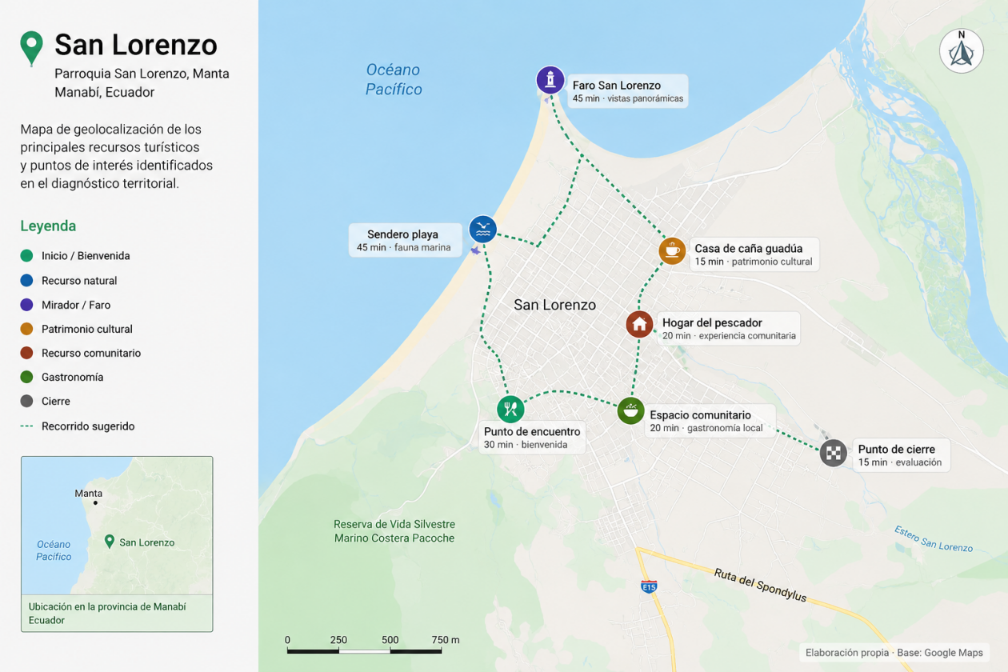
Ruta propuesta "Hoy Tengo que Almorzar"
Fuente: elaboración propia sobre un mapa de Internet

De acuerdo con los fundamentos conceptuales desarrollados en esta investigación, el producto turístico gastronómico comunitario incorpora principios de sostenibilidad, interpretación ambiental, participación comunitaria y valorización del patrimonio local. La estructura propuesta permite integrar los recursos naturales, culturales y gastronómicos del territorio dentro de una experiencia coherente que favorece el aprendizaje, la recreación y el desarrollo económico local. La Tabla 13 presenta el cuadro de tiempos, atractivos y actores de cada fase del itinerario.
Tabla 13
Itinerario de la ruta "Hoy Tengo que Almorzar"
Fase | Actividad | Duración | Atractivos y recursos articulados | Actores involucrados
1 | Bienvenida e interpretación | 30 min | Centro de interpretación móvil, materiales didácticos, protocolos de conservación | Guía local certificado, grupo de visitantes
2 | Senderismo interpretativo en la playa | 45 min | Playa de anidación de tortugas marinas (Chelonia mydas, Caretta caretta), avifauna marina (fragatas, pelícanos), paisaje costero, geología local | Guía local, visitantes
3 | Caminata al Faro | 45 min | Sendero del Faro San Lorenzo, vistas panorámicas, zonas de anidación de piqueros de patas azules, bosque seco tropical, botánica y fauna terrestre | Guía local, visitantes
4 | Arquitectura antisísmica | 15 min | Casa tradicional de caña guadúa, técnicas constructivas ancestrales, productos artesanales de bambú | Familia local, artesano constructor, visitantes
5 | Experiencia pesquera | 20 min | Hogar de pescador artesanal, artes de pesca, saberes ancestrales, productos artesanales locales | Pescador artesanal, familia local, visitantes
6 | Almuerzo comunitario | 60 min | 18 preparaciones culinarias tradicionales (encocado de pescado, ceviche de corvina, arroz con conchas, entre otras), productos frescos del mar, yuca, plátano, cacao | Cocineras tradicionales, familias gastronómicas, visitantes
7 | Cierre e invitación | 15 min | Sistema de retroalimentación, alternativas complementarias (playa, Sendero del Mono), agradecimiento comunitario | Guía local, comité de turismo, visitantes
Total |  | 3 h 30 min
Nota. Elaboración propia (2026). La duración total incluye traslados entre puntos.

Primera fase: bienvenida e interpretación
La primera fase corresponde a la bienvenida e interpretación, con una duración de 30 minutos. Incluye la recepción en el punto de encuentro, la introducción a la reserva, los protocolos de conservación y distribución de materiales. Se articula mediante un centro de interpretación móvil de infraestructura ligera. Los actores involucrados son un guía local capacitado y el grupo de visitantes.
Segunda fase: senderismo interpretativo en la playa
La segunda fase es el senderismo interpretativo, con una duración de 45 minutos. Comprende el recorrido por el sendero de la playa, con paradas en estaciones interpretativas dedicadas a la fauna marina (ballena jorobada, tortuga marina y aves marinas), la geografía y la geología local.
Tercera fase: caminata al Faro
La tercera fase constituye el recorrido del sendero del Faro San Lorenzo, por 45 minutos, con vistas panorámicas de kilómetros de playas y océano, zonas de anidación de piqueros de patas azules y fragatas, y a la vez con una introducción al bosque seco costero, su botánica, fauna terrestre y sus aves características.
Cuarta fase: arquitectura antisísmica
Se regresa al pueblo por un camino y calles de bajada, durante unos 15 minutos, para llegar a una casa de caña, de construcción actual, pero que mantiene todas las características ancestrales, incluyendo su capacidad de resistir movimientos telúricos. Esta parada da la oportunidad de interpretar los materiales, los costos, los beneficios y popularidad de este tipo de construcciones antisísmicas en la zona. Así como hacer compras de productos hechos de bambú local.
Quinta fase: la experiencia pesquera
Esta fase, de 20 minutos, incluye la visita al hogar de un pescador, con explicación de técnicas artesanales, la economía local, y sobre la naturaleza de un trabajo que depende del estado del mar y la presencia de bancos de peces. Incluye una sesión de preguntas y respuestas, donde el visitante puede escuchar directamente de la fuente sobre la cultura ancestral y su adaptación a la modernidad del mercado, así como hacer compras de productos artesanales hechos por miembros de la familia del pescador.
Sexta fase: almuerzo comunitario
Esta es la experiencia central, con una duración de 60 minutos, que comprende la degustación del menú tradicional en un espacio comunitario, la selección de productos frescos articulados con las 18 preparaciones culinarias identificadas y los productos locales que incluyen pescado, mariscos, yuca, plátano y cacao. Incluye la posibilidad de comprar pescado en diferentes variedades y volúmenes, abriendo la posibilidad de repetir este intercambio en el futuro.
Séptima fase: cierre e invitación
La séptima fase, de 15 minutos de duración, corresponde al cierre y al agradecimiento por la visita. En ella, además de recalcar la importancia de la conservación de los recursos naturales y la práctica del turismo sostenible en la que se acaba de participar, también se ofrecen alternativas para el resto de la tarde, ya que a 5 minutos se puede continuar disfrutando de la tarde en la playa o visitando el Sendero del Mono. Aquí se aprovecha para obtener información sobre el éxito de la ruta turística mediante un sistema de retro-alimentación.
3.1.2 Relación de la propuesta con la fundamentación conceptual
La propuesta “Hoy Tengo que Almorzar” se encuentra directamente vinculada con los fundamentos teóricos y técnicos desarrollados en el Capítulo I. Cada uno de los componentes del producto turístico responde a principios conceptuales que orientan su diseño y garantizan su coherencia con los objetivos de sostenibilidad y desarrollo territorial. La Tabla 14 presenta esta correspondencia de manera sistemática.
Tabla 14
Correspondencia entre la fundamentación conceptual y la propuesta turística
Fundamentación conceptual | Aplicación de la propuesta
Turismo sostenible | Uso responsable de los recursos naturales, control de visitantes y promoción de buenas prácticas ambientales.
Turismo comunitario | Participación activa de pescadores artesanales, emprendedores gastronómicos y actores locales en la experiencia turística.
Turismo gastronómico | Incorporación de la gastronomía local como elemento central de la experiencia del visitante.
Desarrollo territorial | Generación de oportunidades económicas y fortalecimiento de la identidad local.
Producto turístico | Integración de atractivos naturales, culturales y gastronómicos, actividades, servicios e interpretación en una experiencia estructurada.
Interpretación turística | Comunicación del valor natural y cultural del territorio mediante guianza especializada.
Capacidad de carga | Organización de grupos y manejo de visitantes para minimizar los impactos ambientales.
Participación comunitaria | Vinculación de la comunidad local en la planificación, operación y beneficios del producto.
Nota. Elaboración propia (2026).

La integración de estos elementos permite que la propuesta trascienda el concepto tradicional de ruta turística y se consolide como un producto turístico gastronómico comunitario alineado con los principios de sostenibilidad y desarrollo territorial establecidos para la investigación.
3.2 Viabilidad de la propuesta
La viabilidad de la propuesta “Hoy Tengo que Almorzar” se sustenta en la articulación coherente de sus dimensiones técnica, económica, social, ambiental y legal-institucional, lo que garantiza su implementación efectiva en el contexto de la comunidad de San Lorenzo. Desde el punto de vista técnico, la propuesta aprovecha la infraestructura existente y de bajo impacto, reduciendo costos y facilitando su puesta en marcha. En términos económicos, presenta una proyección sostenible basada en el incremento del gasto turístico y la diversificación de ingresos locales. Socialmente, cuenta con una alta aceptación y participación comunitaria, integrando actores clave como pescadores, cocineras, artesanos y jóvenes. En el ámbito ambiental, se ajusta a criterios de conservación y uso responsable de los recursos dentro de la Reserva Pacoche. Finalmente, su viabilidad legal e institucional se respalda en el marco normativo vigente y en la alineación con instrumentos de planificación territorial, lo que favorece su sostenibilidad a medio y largo plazo.
3.2.1 Viabilidad técnica
La propuesta se fundamenta en la utilización de infraestructura existente y ligera, minimizando la inversión inicial. El Manual de Generación de Rutas (2019) establece que las instalaciones son infraestructuras que permiten poner en valor el recurso sin alterar su esencia, por lo que se propone un centro de interpretación móvil mediante estructuras desmontables para evitar construcciones permanentes, alineándose con el criterio de uso responsable del recurso natural sugerido en el manual. . La Tabla 15 presenta los componentes técnicos principales y sus características operativas.

Tabla 15
Tabla de componentes técnicos de la propuesta

Componente técnico | Descripción | Justificación
Centro de interpretación móvil | estructuras desmontables para evitar construcciones permanentes, alineándose con el criterio de uso responsable del recurso natural. | Evita construcciones permanentes en zona de amortiguamiento; compatible con la normativa de la Reserva Pacoche
Infraestructura comunitaria existente | utilización de viviendas tradicionales de caña guadúa, espacios comunitarios y comedores populares para el almuerzo. | Reduce costos de inversión y fortalece la autenticidad de la experiencia
Senderos ya establecidos | aprovechamiento del Sendero del Faro y senderos de playa existentes en el área natural | Aprovecha infraestructura ya habilitada; el sendero del Faro opera parcialmente hasta la rehabilitación de escalinatas
Señalética interpretativa | Elementos de bajo impacto visual ubicados en puntos clave del recorrido | Mejora la orientación del visitante sin alterar el paisaje natural
Materiales de interpretación | Audioguías, folletos bilingües y recursos multimedia por fase | Fortalece la comprensión del patrimonio natural y cultural sin requerir infraestructura fija
Sistema de reservas | Aplicación móvil (Android/iOS) con pasarelas de pago locales (PayPhone, Kushki) y geolocalización | Facilita la comercialización y el control de capacidad de carga en tiempo real
Equipos de seguridad | Botiquín de primeros auxilios, radio de comunicación, protocolo de emergencias | Garantiza la seguridad del visitante en condiciones de operación en entorno natural

Nota. Elaboración propia

3.2.2 Viabilidad económica
La proyección económica comparativa entre la situación actual y la proyectada con la propuesta revela mejoras significativas. El punto de partida es la situación diagnosticada: visitantes con una estadía promedio inferior a 45 minutos y un gasto de entre 3 y 5 dólares por persona. La estructuración del producto turístico busca revertir esta situación mediante una experiencia de mayor valor agregado que justifique una permanencia de tres horas y un gasto significativamente superior. La Tabla 16 presenta la proyección económica comparativa entre la situación actual y la situación proyectada con la implementación de la propuesta.

Tabla 16
Tabla de proyección económica comparativa
Indicador | Situación actual | Situación proyectada | Variación estimada
Estadía promedio | 45 minutos | 3 horas | +300%
Gasto por visitante | $3 – $5 | $25 – $30 | +500%
Participación del turismo en la economía local | < 5% | 15-20% | +300%
Ingresos mensuales por grupo familiar | $150-200 (solo pesca) | $400-600 (pesca + turismo) | +200%
Visitantes diarios máximos (capacidad de carga) | Sin límite definido | 30 visitantes/día (2 grupos) | Control sostenible
Ingresos brutos diarios estimados | $9 – $15 | $750 – $900 | Incremento sostenido
Nota. Elaboración propia

Es importante señalar que estas proyecciones son estimaciones de referencia basadas en el diagnóstico territorial y en datos comparativos de destinos similares en la provincia de Manabí.
3.2.3 Viabilidad social
La propuesta involucra directamente a los actores clave identificados en el diagnóstico. Los 214 pescadores artesanales registrados pueden participar en la experiencia cultural y la comercialización directa de sus productos. Las familias de la localidad también pueden turnarse en las visitas a una casa de caña y la venta de artesanías a lo largo de toda la ruta. La Tabla 17 presenta los actores locales involucrados, su modo de participación y los beneficios esperados.
Tabla 17
Tabla de participación de actores locales
Actor | Cantidad estimada | Forma de participación | Beneficio esperado
Pescadores artesanales | 214 registrados | Experiencia cultural en el hogar, demostración de técnicas, venta directa de productos del mar | Diversificación de ingresos, valoración de saberes ancestrales
Familias dedicadas a la gastronomía | 18 – 25 familias en rotación | Preparación y servicio del almuerzo comunitario con las 18 preparaciones culinarias identificadas | Ingresos directos por servicio gastronómico, reconocimiento del patrimonio culinario
Artesanos constructores de caña guadúa | 5 – 8 familias | Demostración de técnicas constructivas ancestrales, venta de productos artesanales de bambú | Visibilización del oficio, ingresos complementarios
Guías locales certificados | 17 certificados activos | Conducción y animación de todas las fases del recorrido, interpretación ambiental y cultural | Empleo directo, fortalecimiento de competencias profesionales
Jóvenes locales | 20 – 30 jóvenes | Capacitación en guianza, manejo de la aplicación móvil, atención al visitante y redes sociales | Inserción laboral en el sector turístico, desarrollo de habilidades digitales
Mujeres y asociaciones | Asociaciones existentes | Liderazgo en la gestión gastronómica, coordinación comunitaria y administración de ingresos | Fortalecimiento del rol económico y social de la mujer en la comunidad
Nota. Elaboración propia a partir del diagnóstico territorial (2026).
La viabilidad social de la propuesta se sustenta en la amplitud y diversidad de la participación comunitaria proyectada. La integración de pescadores, cocineras, artesanos, guías y jóvenes en distintas fases del recorrido garantiza que los beneficios turísticos no se concentren en un solo actor, sino que circulen dentro del tejido productivo y social de San Lorenzo.

3.2.4 Viabilidad ambiental
La propuesta cumple con el marco normativo al operar dentro de la zona de amortiguamiento de la Reserva Pacoche y sigue los lineamientos del Manual de Atractivos Turísticos (MINTUR, 2018) considerando el estado de conservación como criterio fundamental de uso turístico sostenible. La Tabla 18 presenta el marco normativo ambiental aplicable y el nivel de cumplimiento de la propuesta.
Tabla 18
Tabla del marco normativo ambiental y cumplimiento de la propuesta
Normativa / Criterio | Disposición relevante | Cumplimiento en la propuesta
Zonificación Reserva Pacoche (Acuerdos Ministeriales 043/1997 y 123/2017) | Las actividades turísticas se permiten en zonas de amortiguamiento bajo criterios de bajo impacto y control de visitantes | La ruta opera en el área de amortiguamiento; no se interviene en las zonas de conservación estricta.
Capacidad de carga (Cifuentes, 1992; MINTUR, 2018) | El número de visitantes debe respetar la capacidad de carga física y ecológica del área | Máximo 15 visitantes por grupo, 2 grupos diarios (30 visitantes/día), 90 visitantes/semana
Constitución del Ecuador (2008), arts. 71–74 | Derechos de la naturaleza; obligación de conservar y regenerar los ciclos vitales de los ecosistemas | La propuesta incorpora educación ambiental activa y no genera intervenciones físicas permanentes.
Ley Orgánica de Turismo (2004/2015) | El turismo comunitario debe garantizar la conservación del patrimonio natural y cultural. | El diseño prioriza la participación comunitaria y el uso responsable de los recursos naturales
PDOT San Lorenzo 2023-2030 | Fomento de alternativas económicas sostenibles compatibles con la conservación ambiental. | La propuesta se alinea con los ejes estratégicos de desarrollo sostenible del territorio
Convenios institucionales potenciales | Articulación con MAATE, MINTUR, GAD Parroquial y AGROCALIDAD | Identificados como aliados estratégicos en el plan de implementación.

Nota. Elaboración propia a partir de normativa nacional e instrumentos de planificación territorial (2026).

La viabilidad ambiental de la propuesta queda sustentada en su diseño de bajo impacto, en la aplicación de criterios de capacidad de carga y en su plena alineación con el marco normativo vigente. El turismo de bajo impacto y la educación ambiental permanente que caracterizan a cada fase del recorrido convierten a la propuesta en una estrategia compatible con los objetivos de conservación de la Reserva Pacoche y con los principios del desarrollo territorial sostenible que orientan esta investigación.
3.3 Impacto esperado
El impacto esperado de la propuesta “Hoy Tengo que Almorzar” se proyecta como integral y multidimensional, al incidir de manera positiva en los ámbitos económico, social, ambiental y territorial de la comunidad de San Lorenzo. Desde una perspectiva económica, se prevé un aumento significativo en el gasto turístico y en los ingresos familiares mediante la diversificación de actividades productivas más allá de la pesca artesanal. En el ámbito social, la propuesta fortalecerá la identidad cultural, promoverá la participación comunitaria y fomentará la equidad de género, especialmente a través del papel protagónico de mujeres y jóvenes. En términos ambientales, se espera contribuir a la conservación de la Reserva de Vida Silvestre Marino-Costera Pacoche mediante prácticas de turismo de bajo impacto y educación ambiental dirigida a los visitantes. Finalmente, a nivel territorial, la iniciativa permitirá posicionar a San Lorenzo como un destino emergente de turismo gastronómico comunitario, consolidando un modelo de desarrollo sostenible replicable en otras comunidades del litoral ecuatoriano.
3.3.1 Impacto económico
El principal impacto económico de la propuesta consiste en la transformación del modelo de visita actual —corto, de bajo gasto y sin beneficio comunitario distribuido— en una experiencia de mayor duración, mayor gasto por visitante y mayor circulación de ingresos dentro de la comunidad. Esta transformación responde directamente al problema identificado en la investigación: la baja permanencia del visitante y el reducido gasto promedio como limitantes del desarrollo turístico de San Lorenzo (véase tabla 19).
Tabla 19
Tabla de Metas de impacto económico proyectadas a tres años

Indicador | Línea base (situación actual) | Meta a 3 años | Medio de verificación
Gasto turístico promedio por visitante | $3 – $5 | $25 – $30 (+400 – 500%) | Registro de ventas del comité de turismo
Generación de empleo directo | No cuantificado formalmente | 25 – 30 personas (guías, cocineras, artesanos, pescadores) | Nómina del comité comunitario de turismo
Generación de empleo indirecto | No cuantificado formalmente | 60 – 80 personas (proveedores, transporte, servicios complementarios) | Encuestas semestrales a actores locales
Incremento de ingresos familiares participantes | $150 – $200/mes (solo pesca) | $400 – $600/mes (pesca + turismo, +150 – 200%) | Registros contables de familias participantes
Participación del turismo en la economía local | < 5% | 15 – 20% | Reportes del GAD Parroquial y PDOT
Diversificación económica | 45% dependencia de la pesca | Reducción al 30% de dependencia de la pesca | Censo económico parroquial
Nota. Elaboración propia a partir del diagnóstico territorial (2026) y datos del Ministerio de Turismo del Ecuador (2023).
El logro de estas metas económicas está condicionado a la implementación efectiva del plan de capacitación, a la formalización del comité comunitario de turismo y al cumplimiento del calendario de operación definido en la fase 4 del plan de implementación.
3.3.2 Impacto social y ambiental
El impacto social de la propuesta se proyecta en cinco ámbitos interrelacionados: fortalecimiento de capacidades locales, valoración del patrimonio cultural, cohesión comunitaria, equidad de género y educación ambiental. La Tabla 20 presenta de manera sistemática los impactos esperados en cada ámbito, con sus respectivas metas e indicadores de verificación.
Tabla 20
Impactos sociales y ambientales esperados
Ámbito | Impacto esperado | Meta concreta | Medio de verificación
Fortalecimiento de capacidades | Actores locales capacitados en guianza, interpretación, atención al cliente y manejo de grupos | 50 personas capacitadas en los primeros 6 meses de operación | Certificados de capacitación emitidos por MINTUR, AGROCALIDAD y GAD
Valoración del patrimonio cultural | Sistematización y reconocimiento de las expresiones culturales locales como atractivos turísticos formales | 18 preparaciones culinarias documentadas, técnicas de pesca ancestral registradas, arquitectura de caña guadúa incorporada a la ruta | Recetario comunitario, fichas de atractivos turísticos (MINTUR, 2018)
Cohesión comunitaria | Articulación efectiva de cooperativas pesqueras, asociaciones de mujeres, jóvenes y autoridades en la gestión del turismo | Comité comunitario de turismo formalizado con representación de todos los actores | Actas de constitución del comité y reuniones mensuales documentadas
Equidad de género | Participación femenina protagónica en la gestión gastronómica y administrativa del producto | Mínimo 60% de participación femenina en los puestos de gestión gastronómica y coordinación | Registro de participantes por género en cada actividad
Conservación ambiental | Visitantes sensibilizados sobre la importancia de la Reserva Pacoche y comprometidos con prácticas de turismo de bajo impacto | 100% de grupos reciben interpretación ambiental en cada visita y monitoreo mensual de senderos sin deterioro significativo | Encuestas de satisfacción e informes de monitoreo ambiental mensuales
Prácticas sostenibles | Implementación de manejo responsable de residuos y reducción de impactos en senderos y áreas naturales | Protocolo de manejo de residuos implementado desde la fase de pilotaje | Inspecciones de campo y reportes al MAATE
Nota. Elaboración propia (2026).
La concreción de estos impactos sociales y ambientales depende, en gran medida, de la sostenibilidad del proceso organizativo comunitario. La propuesta reconoce que ningún producto turístico puede mantenerse en el tiempo sin una comunidad organizada, capacitada y comprometida con su gestión.
3.4 Desarrollo de la propuesta: Plan de implementación
El plan de implementación de la propuesta “Hoy Tengo que Almorzar” se estructura en cuatro fases secuenciales: preparación, capacitación, pilotaje y operación, a desarrollarse en un periodo de 12 meses, garantizando una ejecución progresiva, participativa y adaptable. En la fase inicial se priorizan la organización comunitaria, el levantamiento de información y el diseño de herramientas clave como la aplicación de reservas; posteriormente, la fase de capacitación fortalece las competencias técnicas de los actores locales en guianza, gastronomía, atención al cliente y gestión turística. La etapa de pilotaje permite validar la experiencia mediante pruebas reales con visitantes, facilitando ajustes operativos basados en indicadores de satisfacción y eficiencia. Finalmente, la fase de operación consolida la ruta como un producto turístico activo, incorporando mecanismos permanentes de monitoreo, evaluación y mejora continua en los ámbitos económico, social y ambiental, asegurando así la sostenibilidad y escalabilidad del modelo en el territorio.
Fase 1: Preparación (meses 1 – 3)
La fase de preparación tiene como propósito establecer las bases organizativas, documentales y tecnológicas sobre las que se sustentará la operación del producto turístico. Sus actividades prioritarias son la conformación del comité comunitario de turismo, el levantamiento detallado de información sobre los recursos gastronómicos y la infraestructura disponible, y el desarrollo de la herramienta digital de reservas. La Tabla 21 detalla las actividades, los responsables y productos esperados de esta fase.
Tabla 21
Fase 1: Preparación (meses 1 – 3)
Actividad | Responsable | Producto esperado
Constitución formal del comité comunitario de turismo | GAD Parroquial, líderes comunitarios | Comité formalizado con acta de constitución y reglamento interno
Diálogo con pescadores artesanales y mapeo de participantes | Comité de turismo, técnico de turismo | Base de datos de pescadores, cocineras y artesanos interesados
Inventario detallado y documentación de las 18 preparaciones culinarias | Cocineras tradicionales, investigador | Recetario comunitario documentado con fichas técnicas por preparación
Levantamiento de infraestructura existente y mapa de recursos | Técnico de turismo | Mapa de recursos disponibles por fase del recorrido
Diseño y desarrollo de la aplicación móvil de reservas | Desarrollador de software | Aplicación funcional en Android/iOS con pasarelas de pago integradas
Gestión de permisos institucionales | Comité, GAD Parroquial, MAATE | Permisos de operación en zona de amortiguamiento de la Reserva Pacoche
Nota. Elaboración propia (2026).
Fase 2: Capacitación (meses 4 – 6)
La fase de capacitación fortalece las competencias técnicas, operativas y de servicio de los actores locales que participarán directamente en la prestación de la experiencia turística. Los talleres se coordinan con instituciones aliadas, el MINTUR, AGROCALIDAD, GAD Parroquial, para garantizar la validez y pertinencia de los contenidos. La Tabla 22 detalla las actividades, los beneficiarios, los contenidos y las instituciones responsables de esta fase.

Tabla 22
Fase 2: Capacitación (meses 4 – 6)
Taller | Beneficiarios | Contenidos | Institución aliada
Actualización en guianza e interpretación ambiental | 17 guías locales certificados | Interpretación de fauna y flora, manejo de grupos, técnicas de animación turística, pesca y arquitectura tradicionales | MINTUR, MAATE
Buenas Prácticas de Manufactura (BPM) | 20 – 25 cocineras tradicionales | Inocuidad y sanidad alimentaria, manipulación de alimentos, presentación de platos tradicionales | AGROCALIDAD
Atención al cliente y manejo de TIC | 25 actores locales | Servicio al cliente, operación de la aplicación móvil de reservas, redes sociales y marketing digital básico | GAD Parroquial
Emprendimiento turístico comunitario | 30 familias participantes | Gestión financiera básica, fijación de precios, marketing comunitario, distribución de ingresos | GAD Parroquial, cooperativas locales
Nota. Elaboración propia (2026).

Fase 3: Pilotaje (mes 7)
La fase de pilotaje permite validar la propuesta diseñada en condiciones reales de operación, con turistas reales y actores locales capacitados. A diferencia del pilotaje exploratorio realizado durante el diagnóstico, con turistas seleccionados por conveniencia, este pilotaje formal constituye una prueba de operación completa con los estándares definidos para el producto. Los resultados de esta fase informarán los ajustes finales antes del lanzamiento de la operación regular. La Tabla 23 detalla las actividades, su descripción e indicadores de éxito de esta fase.

Tabla 23
Fase 3: Pilotaje formal (mes 7)
Actividad | Descripción | Indicador de éxito
Visita piloto con turistas reales | Operación completa del recorrido de 3 horas con dos grupos de visitantes | Mínimo 80% de satisfacción en encuesta de cierre, cumplimiento del itinerario de 3 horas
Evaluación y ajuste del recorrido | Revisión de tiempos, actividades y puntos de fricción identificados durante el pilotaje | Reducción documentada de al menos 3 puntos de fricción operativa
Prueba de la aplicación móvil | Validación del sistema de reservas, pagos y geolocalización en condiciones reales | 100% de transacciones completadas exitosamente
Certificación sanitaria de espacios gastronómicos | Inspección y habilitación de espacios de preparación de alimentos por AGROCALIDAD | Obtención de mínimo 5 registros sanitarios para los espacios gastronómicos participantes
Informe de pilotaje | Documentación de resultados, ajustes realizados y recomendaciones para la operación regular | Informe aprobado por el comité comunitario de turismo y el GAD Parroquial
Nota. Elaboración propia (2026).
Fase 4: Operación y monitoreo (meses 8 – 12)
La fase de operación marca el inicio de la actividad turística regular del producto "Hoy Tengo que Almorzar". Durante este período se consolida el modelo de gestión comunitaria, se implementan los mecanismos de monitoreo continuo y se realizan los ajustes necesarios en función de los resultados obtenidos. La Tabla 24 detalla los componentes de operación y monitoreo, su descripción y la frecuencia de aplicación.

Tabla 24
Fase 4: Operación y monitoreo (meses 8 – 12)
Componente | Descripción | Frecuencia
Operación regular de la ruta | Dos grupos diarios de máximo 15 personas por grupo, de martes a domingo | Diaria
Sistema de retroalimentación del visitante | Encuesta de satisfacción al cierre de cada visita y registro sistematizado de quejas y sugerencias | Por cada visita
Monitoreo de impacto ambiental | Evaluación del estado de senderos, observación de fauna y registro de incidentes ambientales | Mensual
Reuniones del comité comunitario | Evaluación económica, social y operativa; distribución de ingresos; resolución de conflictos | Mensual
Reporte a instituciones aliadas | Informe de indicadores de gestión al GAD Parroquial, MAATE y MINTUR | Trimestral
Revisión y ajuste del producto | Actualización del itinerario, precios y actividades en función de la retroalimentación acumulada | Semestral
Nota. Elaboración propia (2026).
3.5 Evaluación y monitoreo de la propuesta
La evaluación y el monitoreo constituyen componentes indispensables de todo producto turístico sostenible, pues permiten verificar el cumplimiento de los objetivos planteados, identificar desviaciones respecto a lo planificado y tomar decisiones oportunas de ajuste. De acuerdo con el Manual de Generación de Rutas e Itinerarios Turísticos (Ministerio de Turismo del Ecuador, 2019), la sostenibilidad de un producto turístico comunitario no depende únicamente de su diseño inicial, sino de la capacidad de sus gestores para monitorear su desempeño y adaptarlo de manera continua a las condiciones del territorio y del mercado.
El sistema de evaluación y monitoreo de la propuesta "Hoy Tengo que Almorzar" se estructura en tres niveles complementarios: evaluación de la experiencia del visitante, monitoreo de impacto territorial y seguimiento de gestión operativa. Cada nivel cuenta con indicadores específicos, instrumentos de medición y responsables definidos, lo que garantiza que el proceso de evaluación sea sistemático, participativo y orientado a la mejora continua.
Nivel 1: Evaluación de la experiencia del visitante
Este nivel mide la calidad de la experiencia desde la perspectiva del visitante mediante una encuesta de satisfacción aplicada al finalizar cada visita. Los indicadores se organizan en torno a las dimensiones que la investigación identificó como determinantes de la experiencia turística en San Lorenzo: la gastronomía, la interacción comunitaria, la interpretación ambiental y la organización del recorrido. La Tabla 25 presenta los indicadores, la escala de medición y las metas establecidas.

Tabla 25
Indicadores de evaluación de la experiencia del visitante
Dimensión | Indicador | Escala | Meta
Gastronomía | Nivel de satisfacción con el almuerzo comunitario y las preparaciones tradicionales | 1 – 5 (Likert) | Promedio ≥ 4,5
Interacción comunitaria | Valoración de la autenticidad del contacto con pescadores, cocineras y artesanos | 1 – 5 (Likert) | Promedio ≥ 4,3
Interpretación ambiental | Comprensión y valoración de los recursos naturales de la Reserva Pacoche | 1 – 5 (Likert) | Promedio ≥ 4,0
Organización del recorrido | Cumplimiento de tiempos, claridad de la guianza y secuencia del itinerario | 1 – 5 (Likert) | Promedio ≥ 4,2
Satisfacción global | Disposición a recomendar la experiencia a otros visitantes (NPS) | 0 – 10 | NPS ≥ 50
Relación precio-valor | Percepción del valor recibido en relación al precio pagado | 1 – 5 (Likert) | Promedio ≥ 4,0
Nota. Elaboración propia (2026). NPS: Net Promoter Score.

Nivel 2: Monitoreo de impacto territorial
Este nivel verifica el avance hacia los impactos económicos, sociales y ambientales proyectados en la sección 3.3. Su propósito es confirmar que la operación del producto turístico está generando los beneficios esperados para la comunidad y el territorio, y que no está produciendo impactos negativos no previstos sobre los ecosistemas de la Reserva Pacoche. La Tabla 26 presenta los indicadores de impacto territorial, su frecuencia de medición y los responsables de seguimiento.
Tabla 26
Indicadores de monitoreo de impacto territorial
Dimensión | Indicador | Frecuencia | Responsable
Económica | Gasto promedio por visitante, Ingresos mensuales por familia participante, Número de empleos directos generados | Mensual | Comité comunitario de turismo
Social | Número de actores locales capacitados, nivel de participación femenina, número de reuniones del comité realizadas | Trimestral | GAD Parroquial
Ambiental | Estado de conservación de senderos, registro de incidentes ambientales, cumplimiento de capacidad de carga. | Mensual | MAATE · Administración Reserva Pacoche
Cultural | Número de preparaciones culinarias activas en la ruta, número de familias pesqueras participantes | Semestral | Comité comunitario de turismo
Institucional | Número de reportes entregados a instituciones aliadas, Acuerdos de cooperación vigentes | Trimestral | GAD Parroquial, Comité de turismo
Nota. Elaboración propia (2026).
Nivel 3: Seguimiento de gestión operativa
Este nivel evalúa el funcionamiento interno del producto turístico como sistema de gestión comunitaria. Su propósito es identificar cuellos de botella operativos, conflictos entre actores y oportunidades de mejora en la organización del recorrido antes de que afecten la experiencia del visitante o la sostenibilidad del modelo. Las reuniones mensuales del comité comunitario de turismo constituyen el principal espacio de seguimiento operativo, complementadas por revisiones semestrales del producto que incluyen la actualización del itinerario, los precios y las actividades en función de la retroalimentación acumulada.
Los criterios mínimos de sostenibilidad operativa que la propuesta establece son los siguientes: mantener un índice de satisfacción global del visitante igual o superior a 4,0 sobre 5,0; operar con un mínimo del 70% de la capacidad instalada durante la temporada alta; garantizar la participación activa de al menos el 80% de los actores locales registrados en el comité; y cumplir con el 100% de los informes de monitoreo ambiental establecidos en coordinación con el MAATE y la administración de la Reserva Pacoche.
Si durante el seguimiento se identifican desviaciones significativas respecto a esos criterios, el comité comunitario de turismo, con el apoyo del GAD Parroquial, activará un protocolo de revisión que incluye el análisis de causas, la propuesta de medidas correctivas y su implementación en un plazo máximo de 30 días.
3.5 Síntesis del capítulo III

El presente capítulo desarrolló la propuesta "Hoy Tengo que Almorzar", una ruta gastronómica, natural y cultural sostenible de tres horas de duración que articula los recursos de San Lorenzo en una experiencia turística estructurada. La propuesta se fundamenta en la validación real obtenida durante la visita piloto, donde se identificó la necesidad natural de los visitantes de almorzar en el territorio como el eje articulador de la experiencia.
La viabilidad técnica se sustenta en el uso de infraestructura ligera y existente; la viabilidad económica proyecta un incremento del gasto turístico de 400-500%; la viabilidad social involucra directamente a los 214 pescadores artesanales y las familias gastronómicas; y la viabilidad ambiental garantiza el cumplimiento de la zonificación de la Reserva Pacoche y un turismo de bajo impacto.
El impacto esperado alcanza niveles de positividad del 70-85% en las dimensiones económica, social, ambiental y territorial, con metas concretas de generación de empleo, valoración del patrimonio cultural y conservación de ecosistemas. El plan de implementación de 12 meses estructura el proceso en fases de preparación, capacitación, pilotaje y operación, garantizando la participación comunitaria y el monitoreo continuo.
Esta articulación responde al modelo de producto turístico planteado por el MINTUR (2019): accesibilidad, atractivos, facilidades, actividades y servicios; y se alinea con los Objetivos de Desarrollo Sostenible 1, 5, 8, 12, 14 y 15, contribuyendo al desarrollo territorial sostenible de San Lorenzo y sentando las bases para un modelo replicable en otras caletas pesqueras del litoral ecuatoriano.

Conclusiones

La presente investigación ha cumplido el objetivo general de diseñar una propuesta de producto turístico sostenible para la parroquia San Lorenzo, cantón Manta, mediante la identificación, análisis y articulación de sus recursos naturales, culturales y gastronómicos. El proceso de investigación ha permitido comprender las condiciones actuales del territorio y establecer una propuesta orientada a fortalecer el desarrollo turístico local desde una perspectiva sostenible y participativa.
En relación con el primer objetivo específico, referido al diagnóstico de los recursos y condiciones turísticas del territorio, se ha identificado que la parroquia San Lorenzo posee importantes recursos con potencial para el desarrollo de actividades turísticas sostenibles. Entre ellos destacan la Reserva de Vida Silvestre Marino Costera Pacoche, la actividad pesquera artesanal, la arquitectura tradicional y la gastronomía local. Estos elementos constituyen recursos diferenciadores que forman parte de la identidad de la comunidad y representan una base sólida para la creación de experiencias turísticas auténticas. No obstante, el diagnóstico ha evidenciado que dichos recursos aún no se encuentran integrados dentro de una oferta turística estructurada que permita aprovechar plenamente su potencial.
Respecto al segundo objetivo específico, orientado a identificar las limitaciones y oportunidades para el desarrollo turístico del territorio, se ha determinado que las principales restricciones están relacionadas con la escasa señalización turística, la limitada promoción del destino, la ausencia de productos turísticos organizados, ciertas deficiencias en la infraestructura de apoyo y la necesidad de fortalecer las capacidades locales vinculadas a la atención al visitante y la gestión turística. Estas condiciones contribuyen a la reducida permanencia de los turistas y limitan la generación de beneficios económicos para la comunidad. Al mismo tiempo, se identificaron oportunidades asociadas al creciente interés por experiencias auténticas, comunitarias y vinculadas a la gastronomía y la naturaleza.
En cuanto al tercer objetivo específico, relacionado con la recopilación y análisis de información para sustentar la propuesta, la aplicación de técnicas cualitativas como la observación participante, las entrevistas a actores locales y la entrevista institucional permitieron obtener una visión integral del territorio. La triangulación de la información fortaleció la validez de los resultados y permitió reconocer como aspectos prioritarios la valorización de la gastronomía local, el fortalecimiento de la identidad pesquera, la conservación de los recursos naturales y la participación comunitaria como pilares fundamentales para el desarrollo turístico sostenible.
Como resultado del cumplimiento de los objetivos planteados, se diseñó la propuesta turística comunitaria “Hoy Tengo que Almorzar”, concebida como una experiencia que integra naturaleza, cultura y gastronomía dentro de un recorrido organizado y coherente con las características del territorio. La propuesta responde a las necesidades identificadas durante el diagnóstico y constituye una alternativa para diversificar la oferta turística local, aumentar el tiempo de permanencia de los visitantes y favorecer una distribución más amplia de los beneficios económicos generados por la actividad turística.
Finalmente, la investigación demuestra que el desarrollo de productos turísticos comunitarios sostenibles constituye una estrategia viable para contribuir al fortalecimiento económico, social y cultural de la parroquia San Lorenzo. La propuesta elaborada responde a los principios de sostenibilidad, participación comunitaria y conservación del patrimonio natural y cultural, aportando una herramienta práctica que puede favorecer el desarrollo territorial local y servir como referencia para iniciativas similares en otras comunidades costeras del Ecuador.
Recomendaciones
Se recomienda al GAD Parroquial de San Lorenzo, en coordinación con el GAD Municipal de Manta, reforzar la señalización turística e interpretativa en los principales puntos de interés de la ruta, especialmente en los accesos a la playa, el sendero, el faro y los espacios comunitarios vinculados a la propuesta.
Se recomienda implementar procesos de capacitación dirigidos a guías locales, pescadores, cocineras tradicionales y familias participantes, en temas de atención al visitante, interpretación ambiental y cultural, manipulación segura de alimentos, hospitalidad, manejo de grupos y comercialización de experiencias turísticas.
Se recomienda coordinar con la administración de la Reserva de Vida Silvestre Marino Costera Pacoche para garantizar que las actividades propuestas se desarrollen bajo criterios de bajo impacto ambiental, control de visitantes, respeto a la biodiversidad y cumplimiento de la normativa aplicable a áreas protegidas.
Se recomienda fortalecer la organización comunitaria mediante la creación de un comité local de gestión turística que permita coordinar horarios, responsabilidades, precios, distribución de beneficios, mantenimiento de espacios y evaluación periódica de la experiencia.
Se recomienda ejecutar nuevos pilotajes de la ruta “Hoy Tengo que Almorzar” con diferentes tipos de visitantes, con el fin de ajustar tiempos, costos, narrativa interpretativa, capacidad operativa y nivel de satisfacción antes de su comercialización permanente.
Se recomienda diseñar una estrategia básica de promoción turística mediante redes sociales, alianzas con operadores turísticos de Manta, material gráfico, mapas de recorrido y contenidos que destaquen la gastronomía local, la pesca artesanal y la relación de San Lorenzo con la Reserva Pacoche.
Se recomienda mejorar progresivamente la infraestructura mínima de apoyo al visitante, especialmente baños, puntos de descanso, áreas de sombra, manejo de residuos, espacios de bienvenida y zonas seguras para la degustación gastronómica.
Se recomienda establecer un sistema sencillo de monitoreo de la propuesta, considerando indicadores como número de visitantes, tiempo de permanencia, gasto promedio, participación de familias locales, satisfacción del visitante, generación de residuos e impactos sobre los espacios naturales.
Se recomienda que futuras investigaciones profundicen en el análisis de mercado, costos operativos, capacidad de carga turística y percepción de los visitantes, con el fin de fortalecer la viabilidad comercial y ambiental del producto turístico.
Se recomienda mantener la propuesta como una experiencia comunitaria auténtica, evitando convertirla únicamente en una actividad comercial. Para ello, es importante conservar la participación local, el relato cultural, la identidad pesquera y el uso responsable de los recursos naturales y gastronómicos del territorio.

Apéndice A
Esquema de causas y efectos: San Lorenzo (Manta, Ecuador)

Causas | Definición del problema | Consecuencias
Ausencia de una ruta turística diseñada y estructurada que articule los recursos naturales, culturales y gastronómicos del territorio. | Bajo desarrollo del turismo en la comunidad de San Lorenzo debido a la falta de un producto turístico sostenible que integre sus recursos naturales, culturales y gastronómicos. | Baja permanencia de los visitantes en la comunidad, quienes permanecen menos de una hora en el destino.
Insuficiente infraestructura turística, evidenciada en la falta de baños públicos, señalética interpretativa, muelle adecuado y espacios de interpretación turística. | El gasto por persona es muy bajo, apenas un tercio del registrado en otros destinos gastronómicos de la provincia. | Bajo gasto turístico por visitante en comparación con otros destinos gastronómicos de la provincia.
Limitada capacitación turística de los actores locales, como pescadores, cocineras y jóvenes, quienes carecen de formación en interpretación turística, atención al visitante y manejo de grupos. | Los operadores solo incluyen la parada obligatoria del Sendero de Mono, sin ofrecer una experiencia extensa y completa. | Escasa generación de ingresos turísticos para la comunidad local.
Escasa diversificación de la oferta turística, ya que los operadores únicamente incluyen la parada en el Sendero del Mono sin integrar otras experiencias complementarias. |  | Experiencias turísticas limitadas que reducen la calidad de la visita y el tiempo de permanencia del turista.
Sub-aprovechamiento de atractivos turísticos locales, tales como la playa como recurso paisajístico, la arquitectura tradicional antisísmica, la cultura pesquera artesanal y la gastronomía manabita basada en productos frescos. |  | Disminución progresiva de la afluencia turística posterior a la pandemia de COVID-19 y limitada recuperación del destino.

Fuente: Elaborado a partir de la información cualitativa para un proyecto de desarrollo turístico en San Lorenzo, por el autor.

Apéndice B
Guía de observación participante
Título de la investigación:
Diseño de un producto turístico sostenible para la comunidad de San Lorenzo, Manta, basado en sus recursos naturales, culturales y gastronómicos.
Objetivo de la observación:
Identificar y registrar las características de los recursos naturales, culturales y gastronómicos de la comunidad de San Lorenzo, así como las condiciones de accesibilidad, infraestructura turística, participación comunitaria y oportunidades para el diseño de un producto turístico sostenible.
Tipo de observación:
Observación participante.
Lugar:
Parroquia San Lorenzo, cantón Manta, provincia de Manabí.
Periodo de observación:
2025 – 2026.
Tabla B1
Guía de observación participante
Categoría de observación | Aspectos observados
Recursos naturales | Presencia de atractivos naturales, biodiversidad, paisaje, estado de conservación, potencial interpretativo
Reserva de Vida Silvestre Marino Costera Pacoche | Condiciones de acceso, senderos, señalización, oportunidades para actividades turísticas sostenibles
Recursos culturales | Manifestaciones culturales, arquitectura tradicional, costumbres locales, identidad comunitaria
Pesca artesanal | Actividades pesqueras observadas, técnicas tradicionales, interacción con visitantes, potencial turístico
Gastronomía local | Platos tradicionales, ingredientes locales, participación comunitaria, experiencias gastronómicas disponibles
Infraestructura turística | Servicios básicos, áreas de descanso, establecimientos de alimentación, estado de los espacios turísticos
Accesibilidad | Estado de vías de acceso, señalización, facilidades para visitantes
Participación comunitaria | Participación de familias locales, pescadores, cocineras y otros actores comunitarios en actividades turísticas
Experiencia del visitante | Interacción con los recursos, nivel de interés, comportamiento observado durante el recorrido.
Limitaciones identificadas | Problemas observados relacionados con la infraestructura, la promoción, la organización turística o conservación
Oportunidades para la propuesta | Elementos con potencial para incorporarse al diseño del producto turístico sostenible
Fuente: Elaboración propia (2026).

Apéndice C
Información gráfica del pilotaje (marzo de 2026)

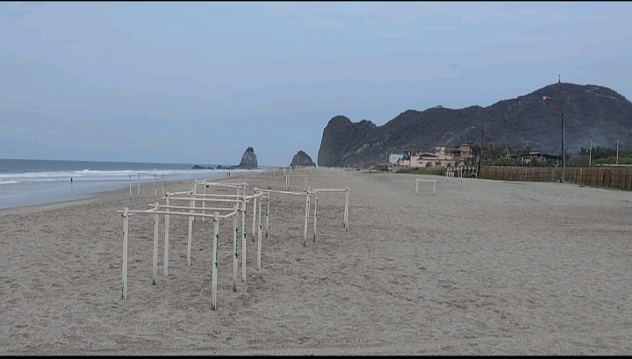
Visita a la playa de San Lorenzo (nidos de tortugas golfinas)

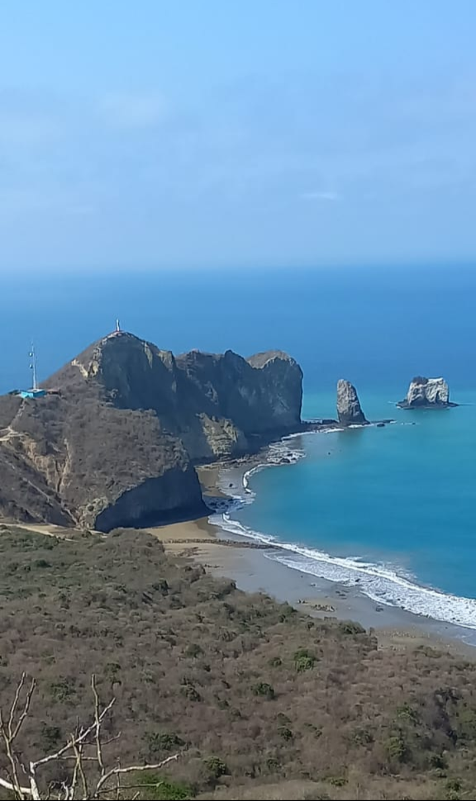
Visita al sendero del Faro

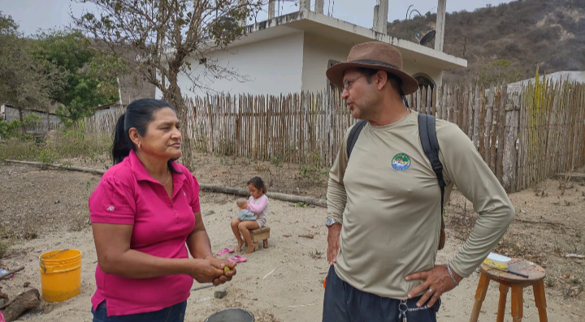
Llegada a la casa de los pescadores

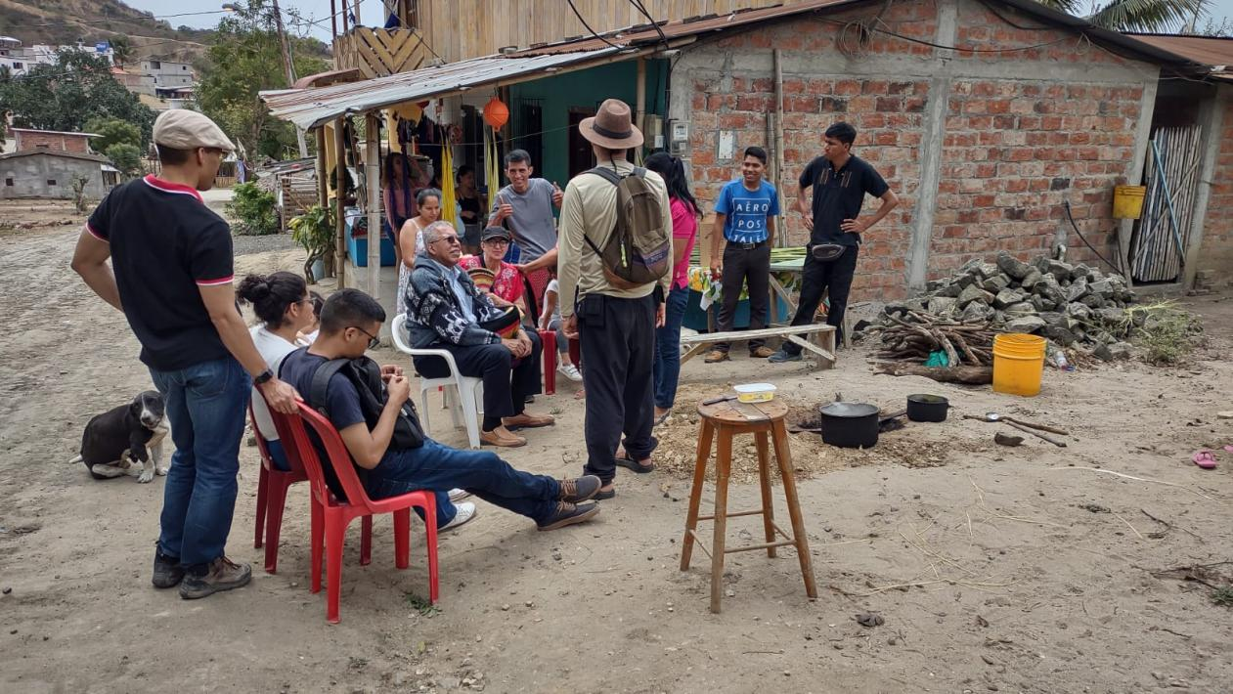

Explicación de las actividades a realizar
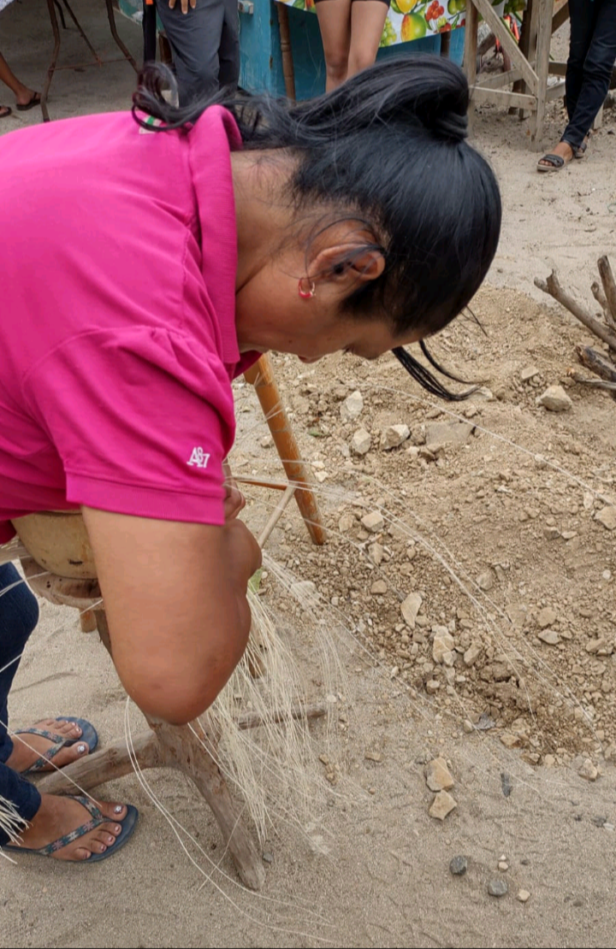
Muestra del tejido de paja toquilla por el ama de casa
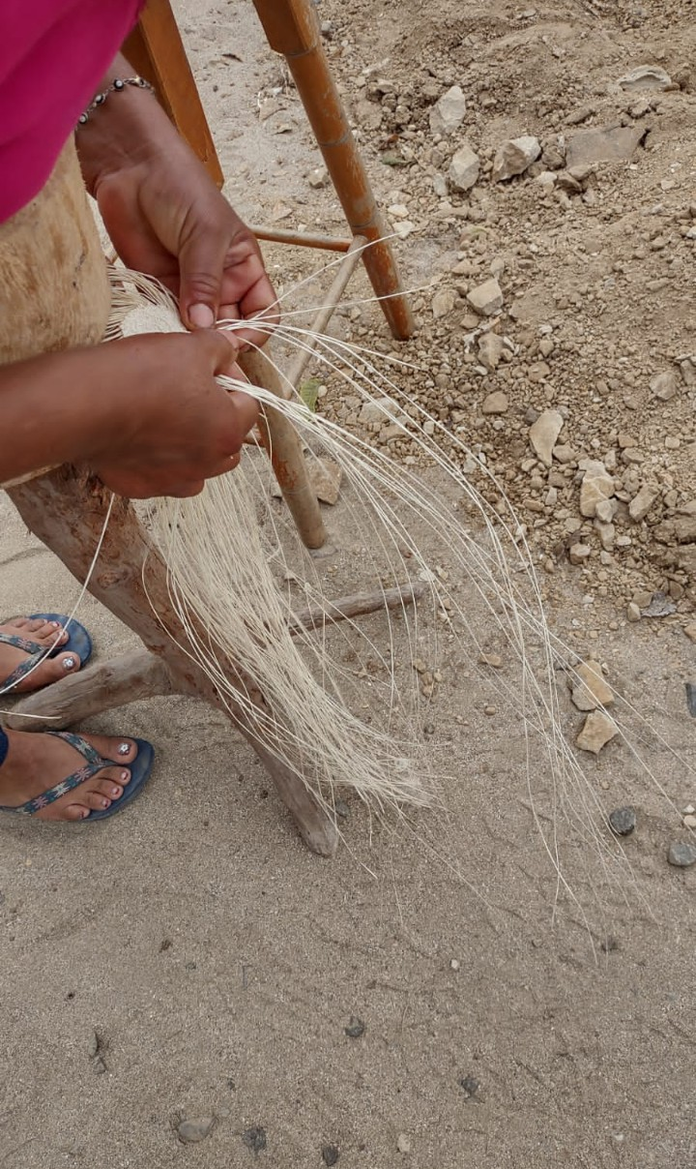
detalle del trabajo de tejido
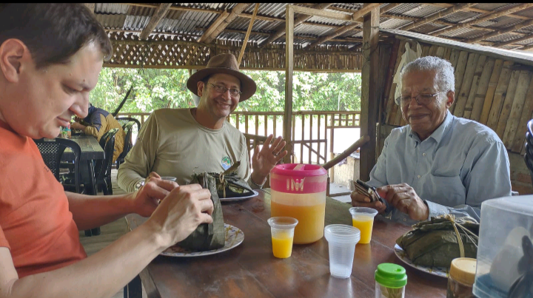
Experiencia con la gastronomía tradicional (Tongas)

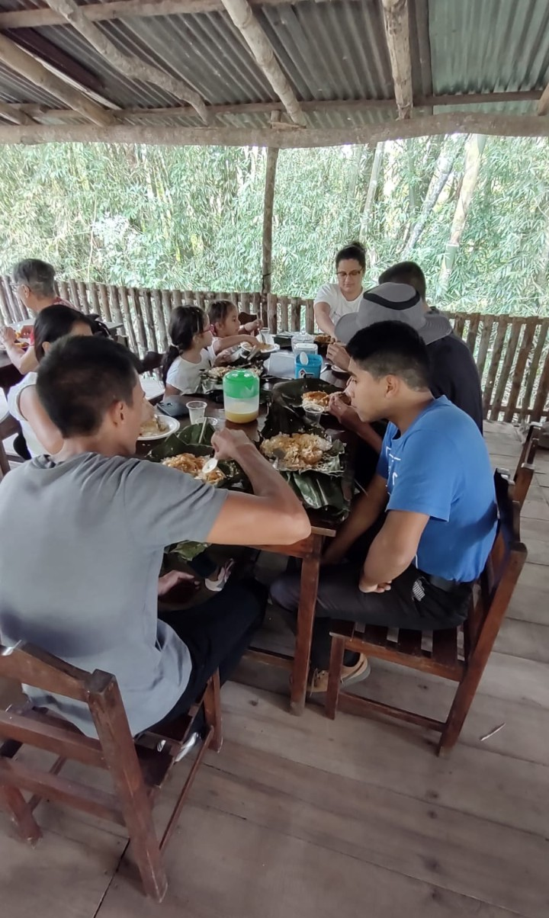
Socialización con los anfitriones locales
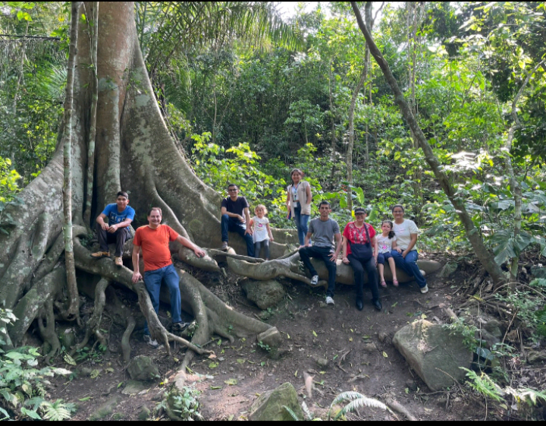
Paseo adicional con los más jóvenes por el Sendero del Mono (Reserva de Vida Silvestre Marino Costera Pacoche)
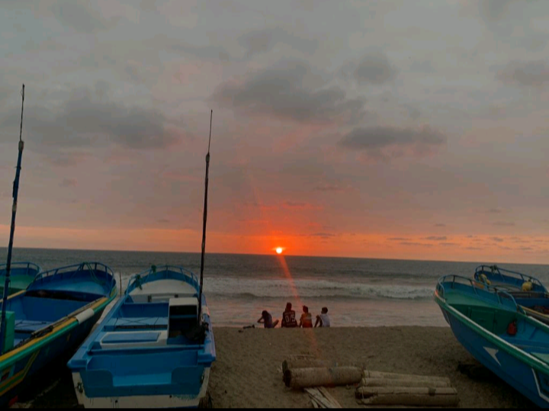
Finalización del recorrido con la puesta de sol.

Referencias

Aucancela Chimbolema, R., Tite Cunalata, G. M., Palacios Miranda, C. F., & Cuesta Chávez, G. A. (2025). Efectos del turismo comunitario en los indicadores socio-económicos de las provincias del oriente Ecuatoriano- Polo del Conocimiento 10(11):639-662. DOI:10.23857/pc.v10i11.10663
Asamblea Nacional del Ecuador. (2010a). Código Orgánico de Organización Territorial, Autonomía y Descentralización (COOTAD). Registro Oficial Suplemento 303, 19 de octubre de 2010.
Asamblea Nacional del Ecuador. (2010b). Código Orgánico de Planificación y Finanzas Públicas (COPLAFIP). Registro Oficial Suplemento 306, 22 de octubre de 2010.
Basurto, C. y Cabrera, E. (2018). Identificación de sitios patrimoniales intangibles del cantón Manta, una propuesta para alcanzar la sostenibilidad del destino. Repositorio Institucional de la Universidad San Gregorio de Portoviejo. http://repositorio.sangregorio.edu.ec/handle/123456789/966
Buhalis, D., & Law, R. (2008). Progress in information technology and tourism management: 20 years on and 10 years after the Internet. Tourism Management, 29(4), 609–623. https://doi.org/10.1016/j.tourman.2008.01.005
Cáceres, J. (2015). Gestión de calidad e inocuidad alimentaria. Editorial Académica Española.
CEPAL. (2021). Desarrollo territorial en América Latina y el Caribe. Comisión Económica para América Latina y el Caribe.
CEPAL. (2022). Turismo y desarrollo sostenible en América Latina. Comisión Económica para América Latina y el Caribe.
Chambers, R. (1994). Participatory rural appraisal (PRA): Analysis of experience. World Development, 22(9), 1253–1268. https://doi.org/10.1016/0305-750X(94)90003-5
Cifuentes, M. (1992). Determinación de capacidad de carga turística en áreas protegidas. CATIE.
Constitución de la República del Ecuador. (2008). Registro Oficial No. 449.
Everett, S. (2021). Food and tourism: An effective partnership? Channel View Publications.
FAO (2022). El estado mundial de la pesca y la acuicultura 2022. Hacia la transformación azul. Roma, FAO. https://doi.org/10.4060/cc0461es
Food and Agriculture Organization (FAO). (2018). The State of World Fisheries and Aquaculture 2018: Meeting the Sustainable Development Goals. FAO.
Food and Agriculture Organization (FAO). (2022). The State of World Fisheries and Aquaculture 2022: Towards Blue Transformation. FAO.
GAD Manta. (2024). Plan de Uso y Gestión del Suelo del cantón Manta. Gobierno Autónomo Descentralizado de Manta.
GAD Parroquial de San Lorenzo. (2019). Plan de Desarrollo y Ordenamiento Territorial 2019–2023.
Graber, Y. (2010). Entre mar y tierra: desarrollo dual de las poblaciones prehispánicas del Manabí meridional, Ecuador. Bulletin de l'Institut Français d'Études Andines, 39(3), 603–621. https://doi.org/10.4000/bifea.1786
Ham, S. (2013). Interpretation: Making a difference on purpose. Fulcrum Publishing.
Hernández-Sampieri, R., Fernández-Collado, C. y Baptista-Lucio, P. (2014). Selección de la muestra. En Metodología de la Investigación (6ª ed., pp. 170-191). México: McGraw-Hill.
INEC. (2022). Censo de Población y Vivienda. Instituto Nacional de Estadística y Censos.
Ley Orgánica de Turismo (2015). Asamblea Nacional, http://documentacion.asambleanacional.gob.ec/alfresco/d/d/workspace/SpacesStore/14e341 21-644f-41af-a964-29d66a86bc30/Ley%20Org%C3%A1nica%20de%20Turismo
Lucio, T., Vizcaíno, J., & Yaulema, Ólger. (2020). El turismo comunitario como estrategia de desarrollo sostenible de la Parroquia rural San Andrés . UTC Prospectivas: Revista De Ciencias Administrativas Y Económicas, 3(1), 23-34. https://investigacion.utc.edu.ec/index.php/prospectivasutc/article/view/285
Ministerio del Ambiente, Agua y Transición Ecológica (MAATE). (2017). Sistema Nacional de Áreas Protegidas del Ecuador.
Ministerio del Ambiente, Agua y Transición Ecológica (MAATE). (2022). Plan de manejo de la Reserva de Vida Silvestre Marino Costera Pacoche.
Ministerio de Turismo del Ecuador & Ministerio del Ambiente, Agua y Transición Ecológica. (2023). Reglamento de Guianza Turística (Acuerdo Interministerial Nro. 002-2020, reformado en 2023). Registro Oficial N.º 343, 3 de diciembre de 2020.
Moreno Mera, G. (2021). Percepción de los servicios ambientales de provisión en la Reserva Natural Pacoche. Revista TELOS. vol. 23, núm. 2, pp. 267-285, 2021. Universidad Privada Dr. Rafael Belloso Chacín
Ministerio de Cultura y Patrimonio. (2022). Patrimonio cultural del Ecuador.
Ministerio de Turismo del Ecuador (2018). Manual de atractivos turísticos.
Ministerio de Turismo del Ecuador (2019). Manual Generación de rutas e itinerarios turísticos.
Ministerio de Turismo del Ecuador. (2023). Plan nacional de turismo sostenible.
Montanari, A., & Staniscia, B. (2009). Culinary tourism as a tool for regional re-equilibrium. European Planning Studies, 17(10), 1463–1483. https://doi.org/10.1080/09654310903141656
Navarrete, R. (2009). Plan de Manejo de la Reserva de Vida Silvestre Marino Costera Pacoche.
Organización Mundial del Turismo (OMT). (2017). Tourism and the Sustainable Development Goals – Journey to 2030. UNWTO.
ONU Turismo. (2022). Global report on food tourism. World Tourism Organization.
ONU Turismo. (2023). Tourism and rural development. World Tourism Organization.
PDOT 2023-2030. GAD Parroquial de San Lorenzo. (2024). Plan de Desarrollo y Ordenamiento Territorial 2023–2030.
Pretty, J. (1995). Participatory learning for sustainable agriculture. World Development, 23(8), 1247–1263. https://doi.org/10.1016/0305-750X(95)00046-F
Prieto, M. (2010). Diseño de productos y rutas turísticas. Editorial Síntesis.
República del Ecuador (2024). Ley Orgánica para el Fortalecimiento de las Actividades Turísticas y Fomento del Empleo. Suplemento del Registro Oficial No. 525, 25 de marzo de 2024. https://www.registroficial.gob.ec/suplemento-al-registro-oficial-no-525/
Sarabia, M., Iñiguez, R. y Santiago-Romo, R. (2022). Entrelazando: la resiliencia comunitaria y el desarrollo del turismo Comunitario en Valdivia en la provincia de Santa Elena-Ecuador. Rotur, Revista de Ocio y Turismo, 17(1), 76-99. https://doi.org/10.17979/rotur.2023.17.1.9276
Vázquez, R. (2018). Gestión turística comunitaria. Editorial UTM.
Vázquez Barquero, A. (2016). Desarrollo local y territorio. Ediciones Pirámide.
Zambrano Flores, P. A., Araujo Ochoa, G. I., & Cabrera Mejía, J. B. (2025). Propuesta de metodología para el diseño de rutas y circuitos turísticos rurales en la provincia del Azuay basada en el análisis de conglomerados. Siembra, 12(1), e7423. Universidad Central del Ecuador.

Validación de instrumentos
(Ficha de validación para experto “NO el tutor de tesis”)
Objetivo del instrumento:
Revisión
PARÁMETROS DE EVALUACIÓN | OBSERVACIONES: COLOCAR SI O NO Y EL ARGUMENTO DE SU REVISIÓN
¿El instrumento cuenta con encabezado institucional? | SI ☐ NO ☐  Argumento:
¿El instrumento tiene escrito el objetivo que persigue el instrumento? | SI ☐ NO ☐  Argumento:
¿El instrumento tiene las instrucciones claras para su aplicación? | SI ☐ NO ☐  Argumento:
¿El formato de preguntas es correcto en su orden y numeración? | SI ☐ NO ☐  Argumento:
¿Las preguntas están formuladas con lenguaje sencillo y entendible? | SI ☐ NO ☐  Argumento:
¿Las preguntas formuladas son? | Comprensibles ☐  Cuasi comprensibles ☐  Confusas ☐  Incomprensibles ☐  Argumento:
¿El tipo de preguntas (cerradas, abiertas o mixtas) permitirán que las respuestas respondan al tema propuesto? | SI ☐ NO ☐  Argumento:
¿El número de preguntas planteadas son suficientes para obtener información que denote las estadísticas? | SI ☐ NO ☐  Argumento:
¿El tiempo establecido para la aplicación del instrumento es suficiente para su complejidad? | SI ☐ NO ☐  Argumento:
¿El público seleccionado es adecuado para el instrumento que se pretende aplicar? | SI ☐ NO ☐  Argumento:
¿El instrumento está listo para ser aplicado? | SI ☐ NO ☐  Argumento:
Señale los aspectos positivos del instrumento
Emita las recomendaciones necesarias para mejorar el instrumento en caso de ser necesario.

Docente revisor
__________________
Nombres y apellidos

